# АНОТАЦІЯ

Кваліфікаційна робота бакалавра на тему:

«Програмний модуль взаємодії з користувачем підсистеми інформаційного забезпечення військової освіти з питань оцінювання результатів навчання випускників ВВНЗ за підсумками службової діяльності»

Кваліфікаційна робота бакалавра містить: 64 сторінок, 24 рисунків, 2 таблиць, 59 джерел, 3 додатків.

Кваліфікаційна робота присвячена створенню програмного модулю взаємодії з користувачем підсистеми інформаційного забезпечення військової освіти з питань оцінювання результатів навчання випускників ВВНЗ за підсумками службової діяльності. В роботі проводиться аналіз існуючих підходів в оцінюванні результатів навчання випускників ВВНЗ за підсумками службової діяльності, аналіз технологій для розробки програмного модулю, розробка програмного модулю зі взаємодії користувачем підсистеми інформаційного забезпечення військової освіти.

*ANNOTATION*

*Qualifying work of the bachelor on the topic:*

*"Software module for interaction with the user of the subsystem of information support of military education on the evaluation of learning outcomes of university graduates based on the results of official activities"*

*Bachelor's thesis contains: 64 pages, 24 figures, 2 tables, 59 sources, 3 applications*

*Qualification work is devoted to the creation of a software module of interaction with the user of the subsystem of information support of military education on the evaluation of learning outcomes of university graduates based on the results of official activities. The paper analyzes the existing approaches in assessing the learning outcomes of university graduates based on the results of service activities, analysis of technologies for software development, software development with user interaction of the subsystem of information support of military education.*

ЗМІСТ

Перелік умовних позначень 9

Вступ 10

Розділ 1 Аналіз існуючих підходів в оцінюванні результатів навчання випускників ввнз за підсумками службової діяльності 12

1.1 Аналіз наявних методів оцінювання результатів навчання випускників ввнз за підсумками службової діяльності 12

1.2 Основні недоліки існуючого методу оцінювання результатів навчання випускників ввнз за підсумками службової діяльності та визначення підходів для розроблення нового формату відгуку 14

1.3 Результат проведеного аналізу наявних методів оцінювання результатів навчання випускників ввнз за підсумками службової діяльності 16

1.4 Вимоги до заповнення відгуку на випускника 18

1.5 Вимоги до автоматизованої інформаційної підсистеми в цілому 20

1.6 Функціональні вимоги до автоматизованої інформаційної підсистеми 21

1.7 Вимоги до функціональних характеристик 22

Висновок за розділом 1 23

Розділ 2 Аналіз та вибір технологій для створення програмного модуля 24

2.1 Вибір технологій для створення програмного модуля 24

2.1.1 Архітектура файл-сервер 24

2.1.2 Багатошарова архітектура 25

2.1.3 Клієнт-серверна архітектура 27

2.3 Створення інформаційної системи 33

2.3.1 Порівняння мов програмування 33

2.3.2 Використання *npm* модулів 35

2.3.3 *HTTP* протокол 36

2.4 Аналіз середовища зберігання даних (бази даних) 37

Висновок за розділом 2 38

Розділ 3 Розробка програмного модулю зі взаємодії з користувачем підсистеми інформаційного забезпечення військової освіти. 39

Висновок за розділом 3 57

Висновок 58

Список використаних джерел 60

Додаток А 65

Додаток Б 69

Додаток В 76

# ПЕРЕЛІК УМОВНИХ ПОЗНАЧЕНЬ

*HTML – hyper text markup language*

*HTTP – hyper text tansfer protocol*

*JSON – javaScript object notation*

*MVC – model-view-control*

*NPM – native module path*

*ORM – object-elational mapping*

*UI – user interface*

*URL – uniform resource locator*

*WWW – world wide web*

АІП – автоматизована інформаційна підсистема

БД – база даних

ВВНЗ – вищий військовий навчальний заклад

ВПК – військово-професійна компетентність

ВСК – військово-спеціальна компетентність

ОПП – освітньо-професійна програма

ПЕОМ – персональна електрона обчислювальна машина

ПЗ – програмне забезпечення

ПМ – програмний модулю

ПП – програмний продукт

ПС – професійний стандарт

СВО – стандарт вищої освіти

СУБД – система управління баз даних

# ВСТУП

**Актуальність теми:** Освітній процес у ВВНЗ забезпечує можливість здобуття курсантами, слухачами компетентностей у гуманітарній, соціальній, науково-природничій, технічній та військовій сферах, необхідних для професійної діяльності та їх інтелектуального, морального, духовного, естетичного і фізичного розвитку.

Основним показником якості підготовки військового фахівця – випускника ВВНЗ – є сформованість у нього відповідних компетентностей, які визначені відповідним стандартом вищої освіти за спеціальністю та професійним стандартом військового фахівця Збройних Сил України, що характеризуються ступенем здатності і готовності до постійного самовдосконалення, застосування особистих якостей і ціннісних орієнтирів при виконанні службових функцій у військах в умовах мирного та воєнного часу на посаді за призначенням.

Формування загальних і фахових компетентностей стандарту вищої освіти за спеціальністю та військово-професійних, військово-спеціальних компетентностей професійного стандарту військового фахівця Збройних Сил України забезпечується відповідною освітньо-професійною програмою, у якої визначено перелік і зміст освітніх компонент, які спрямовані на досягнення передбачених відповідною програмою результатів навчання та набуття майбутнім військовим фахівцем необхідних компетентностей.

Рівень сформованих компетентностей та результатів навчання визначаеться єкзаменаційною комісією під час проведення атестації у ВВНЗ.

Кожна компетентність стандартом вищої освіти за спеціальністю та професійним стандартом офіцера тактичного рівня містить певні професійноважливі якості, прояв яких визначається сформованістю відповідних знань, умінь та навичок, які необхідні для виконання випускниками в майбутньому службових функцій у військах на відповідній посаді за призначенням.

Вивчення професійної діяльності офіцера-випускника на протязі першого року служби у військах та її оцінювання здійснюється командирами всіх рівнів у процесі повсякденної служби, за результатами яких складається відгук, який направляється до ВВНЗ, який закінчив офіцер.

Тому, дослідження з метою розроблення та впровадженняспеціального програмного забезпечення оцінювання результатів навчання випускників ВВНЗ за підсумками їх службової діяльності та оперативного внесення відповідних змін в систему та зміст підготовки військових фахівці у ВВНЗ є актуальним.

**Мета роботи:** Удосконалення системи інформаційного забезпечення військової освіти і науки, розробка та використання програмного рішення.

Досягнення мети передбачає вирішення наступних завдань:

1. Проаналізувати існуючі підходи в оцінюванні результатів навчання випускників ВВНЗ за підсумками службової діяльності.
2. Проаналізувати технології існуючих технологій для розробки програмного модулю.
3. Розробка програмного модулю зі взаємодії з користувачем підсистеми інформаційного забезпечення військової освіти.

**Об’єкт досліджень:** Система інформаційного забезпечення військової освіти і науки.

**Предмет дослідження:** Засоби автоматизації для взаємодії з користувачем підсистеми інформаційного забезпечення військової освіти з питань оцінювання результатів навчання випускників ВВНЗ за підсумками службової діяльності на основі програмного рішення.

# РОЗДІЛ 1

# АНАЛІЗ ІСНУЮЧИХ ПІДХОДІВ В ОЦІНЮВАННІ РЕЗУЛЬТАТІВ НАВЧАННЯ ВИПУСКНИКІВ ВВНЗ ЗА ПІДСУМКАМИ СЛУЖБОВОЇ ДІЯЛЬНОСТІ

## 1.1 Аналіз наявних методів оцінювання результатів навчання випускників ВВНЗ за підсумками службової діяльності

Освітній процес у ВВНЗ забезпечує можливість здобуття курсантами, компетентностей у гуманітарній, соціальній, науково-природничій, технічній та військовій сферах, необхідних для професійної діяльності та їх інтелектуального, морального, духовного, естетичного і фізичного розвитку.

Основним показником якості підготовки військового фахівця – випускника ВВНЗ – є сформованість у нього відповідних компетентностей, які визначені відповідним стандартом вищої освіти за спеціальністю (СВО) та професійним стандартом (ПС) військового фахівця Збройних Сил України, що характеризуються ступенем здатності і готовності до постійного самовдосконалення, застосування особистих якостей і ціннісних орієнтирів при виконанні службових функцій у військах в умовах мирного та воєнного часу на посаді за призначенням[35].

Формування загальних і фахових компетентностей стандарту вищої освіти за спеціальністю та військово-професійних (ВПК), військово-спеціальних (ВСК) компетентностей професійного стандарту військового фахівця Збройних Сил України забезпечується відповідною освітньо-професійною програмою, у якої визначено перелік і зміст освітніх компонент (навчальних дисциплін, індивідуальних завдань, практик), які спрямовані на досягнення передбачених відповідною програмою результатів навчання та набуття майбутнім військовим фахівцем необхідних компетентностей.

Рівень сформованих компетентностей та результатів навчання визначається екзаменаційною комісією під час проведення атестації у ВВНЗ. Кожна компетентність СВО за спеціальністю та ПС офіцера тактичного рівня містить певні професійноважливі якості, прояв яких визначається сформованістю відповідних знань, умінь та навичок, які необхідні для виконання випускниками в майбутньому службових (бойових) функцій у військах (силах) на відповідній посаді за призначенням.

Вивчення професійної (службової) діяльності офіцера-випускника (виконання ним службових функцій) на протязі першого року служби у військах та її оцінювання здійснюється командирами всіх рівнів у процесі повсякденної служби, за результатами яких складається відгук, який направляється до ВВНЗ , який офіцер-випускник закінчив. Оцінювання професійної діяльності має важливе значення в забезпеченні успішної адаптації молодих офіцерів[37].

Цей процес постійного спостереження, вивчення і оцінювання професійної діяльності за визначеними критеріями результатів його діяльності та прояви якостей являє собою дієвий інструмент виважених кадрових рішень в процесі якісного управління кар’єрою офіцерів. Командири впродовж подальшого професійного становлення молодих офіцерів уважно відслідковують їх успіхи та помилки, що використовується у ході усунення недоліків у освітньому процесі.

Відгук, один з елементів зворотного зв’язку в системі управління якістю підготовки військових фахівців, є формалізованим документом, змістове наповнення якого дає певне уявлення про проходження випускником військової служби на первинній посаді (виконання службових функцій) і службову перспективу та свідчить про ступінь сформованості у випускника визначених компетентностей і професійно-важливих якостей при виконанні ним службово-бойових завдань.

Збір і аналіз відгуків, узагальнення результатів професійної діяльності випускників у військах та розробка рекомендацій щодо удосконалення навчальних планів, програм навчальних дисциплін, які забезпечують формування необхідних компетентностей і методики з підготовки військових фахівців у ВВНЗ є важливою складовою у освітньому процесі.

На теперішний час головними джерелами інформації про проходження випускниками служби у військах є звіти науково-педагогічних працівників ВВНЗ які проводили військове стажування та анкети-відгуки із військ. Дана робота впроваджена у повсякденну діяльність у відповідності до вимог директиви Начальника Генерального штабу – Головнокомандувача Збройних Сил України від 06.03.2014 року № ДГШ- 6. Відгуки на випускників оформлюються за формою 5.6 ОС (Додаток А).

## 1.2 Основні недоліки існуючого методу оцінювання результатів навчання випускників ВВНЗ за підсумками службової діяльності та визначення підходів для розроблення нового формату відгуку

Проведений аналіз змісту, форми, структури відгуку, можливості обробки їх в автоматизованому режимі у ВВНЗ і визначення недоліків у підготовці військових фахівців та планування заходів по вдоскналенню освітнього процесу, внесеню змін в навчальні плани підготовки та програми навчальних дисциплін дозволяє визначити низку недоліків цього відгуку, а самє[37]:

* зміст відгуку не розглядає професійну діяльності офіцера-випускника (виконання ним службових функцій), які визначені у професійному стандарті військового фахівця Збройних Сил України (професійному стандарті офіцера тактичного рівня) та компетентності, які їх забезпечують;
* термінологія, яка використовується у відгуку не відповідає вимогам нормативно-правовим актам Міністерства оборони України;
* форма та структура не дозволяє створювати інформаційну підсистему та здійснювати обробку відгуків (оцінювання результатів навчання у ВВНЗ за допомогою спеціального програмного забезпечення с питань оцінювання результатів навчання випускників ВВНЗ за підсумками їх службової діяльності);
* зміст відгуку не дозволяє в повному обсязі визначати конкретні недоліки в підготовці військових фахівців та вносити зміни в навчальні плани та програми навчальних дисциплін з метою її покращення;
* неможливо в повному обсязі здійснювати оцінювання військово-професійних та військово-спеціальних компетентностей, які формуються під час вивчення навчальних дисциплін програми базової підготовки офіцера тактичного рівня та фахової підготовки за спеціальністю (спеціалізацією).

Відтак, розроблення нової редакції відгуку з військ на випускника ВВНЗ на засадах компетентнісного підходу, які відповідав вимогам автоматизованої інформаційної підсистеми інформаційного забезпечення військової освіти с питань оцінювання результатів навчання випускників ВВНЗ за підсумками їх службової діяльності і використання його у діяльності військ та в педагогічної практиці ВВНЗ має стати надійним елементом зворотного зв’язку у системі управління якістю підготовки військових фахівців[38].

Новий підхід до розроблення відгуку ґрунтується на таких принципах:

* необхідності і достатності інформації з військ щодо всебічної характеристики випускника задля удосконалення освітнього процесу ВВНЗ, оптимізації управління якістю підготовки військових фахівців;
* створення інформаційних передумов для індивідуалізації підготовки випускника у військах, його самовдосконалення за результатами ознайомлення з матеріалами відгуку;
* створення автоматизованої інформаційної підсистеми інформаційного забезпечення військової освіти с питань оцінювання результатів навчання випускників ВВНЗ за підсумками їх службової діяльності;
* можливості внесення коректив у систему підготовки у військових частинах на основі аналізу матеріалів відгуків в інтересах професійного розвитку випускників;
* вироблення єдиних концептуальних засад до формування та оцінювання компетентностей і професійно важливих якостей військових фахівців у ВВНЗ та у військах на основі комплексного компетентнісного підходу;
* забезпечення передумов для системності і своєчасності обміну інформацією, що міститься у відгуку, між зацікавленими сторонами;
* технологічності форми, змісту відгуку та порядку його заповнення;
* можливості використання ПЕОМ для одержання, передавання, узагальнення, перетворення та зберігання необхідної інформації щодо якості підготовки військових фахівців у ВВНЗ.

Реалізація зазначених принципів є підґрунтям для надання процесу управління ефективністю підготовки військових фахівців у ВВНЗ більш керованого характеру, що дозволяє:

* виявити проблеми стосовно якості підготовки військових фахівців;
* проаналізувати причини існуючих проблем та виявити симптоми недостатнього рівня якості;
* прийняти необхідне управлінське рішення щодо поліпшення якості підготовки фахівців;
* скласти план реалізації рішення і забезпечити його виконання;
* впровадити необхідні зміни в освітній процес;
* перевірити результати виконання рішення.

## 1.3 Результат проведеного аналізу наявних методів оцінювання результатів навчання випускників ВВНЗ за підсумками службової діяльності

За результатами проведеного аналізу було визначено до включення в структуру відгуку:

* перелік військово-професійних якостей офіцера-випускника, які найбільше є важливими у професійній (службової) діяльності та розроблена система їх оцінювання;
* перелік компонент ОПП (навчальних дисциплін), які формують ВПК та ВСК випускника на підставі проекту наказу Міністерства оборони України “Про вдосконалення підготовки офіцерських кадрів тактичного рівня та сержантського (старшинського) складу у закладах фахової передвищої освіти, вищих військових навчальних закладах Міністерства оборони України та військових навчальних підрозділах закладів вищої освіти” для оцінювання викладання їх у ВВНЗ та розроблена система їх оцінювання;
* система самооцінки військово-професійних якостей офіцером-випускником за результатами службової діяльності.

Структура відгуку на офіцера-випускника з врахуванням вимог нормативно-правових актів Міністерства оборони України, принципів побудови та компетентнісного підходу, проведеного аналізу основних документів, які регламентують організацію та забезпечення освітньої діяльності, вимог щодо оцінювання результатів навчання у ВВНЗ за допомогою спеціального програмного забезпечення с питань оцінювання результатів навчання випускників ВВНЗ за підсумками їх службової діяльності повинна містити наступні розділи[39]:

* загальні відомості;
* характеристика підготовленості випускника;
* самооцінювання випускником ВВНЗ рівня власної готовності до виконання службових обов’язків на посаді призначення за період проходження офіцерської служби у військах (силах) протягом 1-го року;
* оцінювання викладання навчальних дисциплін, які формують ВПК та ВСК;

рішення безпосереднього начальника, командира військової частини та ознайомлення випускника. Відгуку на випускника наведено у (додатку Б)[41].

## 1.4 Вимоги до заповнення відгуку на випускника

* У розділі 1 “Загальні відомості” наводиться стисла характеристика основних відомостей про офіцера-випускника (військове звання; прізвище, ім'я та по батькові; місце служби; в якому році закінчив ВВНЗ та за якою спеціальністю). Даний розділ заповнюється безпосереднім командиром (начальником) на підставі особової справи випускника.
* Розділ 2 “Характеристика підготовленості випускника” складається з блоків де визначаєтьсясистема оцінюваннята оцінка військово-професійних якостей офіцера-випускника за результатами службової діяльності. Даний розділ заповнюється безпосереднім командиром (начальником) за результатами службової діяльності. Крім оцінки за критеріями, в разі необхідності заповнюється графа "Примітки", в якій дається стисла характеристика якостей випускника.
* У розділі 3 “ Самооцінювання випускником ВВНЗ рівня власної готовності до виконання службових обов’язків на посаді призначення за період проходження офіцерської служби у військах протягом 1-го року” містяться блоки де визначаєтьсясистема оцінювання та самооцінка військово-професійних якостей офіцера-випускника за результатами службової діяльності. Цей розділ заповнюється офіцером-випускником за результатами службової діяльності.
* Розділ 4 “Оцінювання викладання навчальних дисциплін, які формують військово-професійні та військово-спеціальні компетентності”. Даний розділ містить систему оцінювання та перелік компонент освітньо-професійної програми (навчальні дисципліни), які формують військово-професійні та військово-спеціальні компетентності випускника. Цей розділ заповнюється офіцером-випускником за результатами аналізу навчальних дисциплін, які забезпечують професійну діяльності офіцера-випускника (виконання ним службових функцій). В цьому розділу випускник надає свої пропозиції щодовнесення змін у програми конкретних навчальних дисциплін, формування у курсантів тих навичок та умінь, що здебільшого необхідні для успішного виконання обов’язків на посаді за призначенням.
* Розділі 5 “Рішення безпосереднього начальника, командира військової частини та ознайомлення випускника”. Після заповнення відгуку безпосереднім начальником та підпису, випускник засвідчує факт ознайомлення з ним. У ВВНЗ за підсумками аналізу відгуків розробляється система заходів щодо вдосконалення якості підготовки військових фахівців та відбору кандидатів на навчання, оперативне корегуються навчальні плани та програми навчальних дисциплін, військових стажувань і практик. Узагальнені у ВВНЗ дані з аналізом службової діяльності випускників у військах розглядаються і затверджуються рішенням вченої ради ВВНЗ та надсилаються на адресу Департаментом військової освіти, науки, соціальної та гуманітарної політики Міністерства оборони України з пропозиціями щодо корегування змісту підготовки військових фахівців. Відгуки на випускників є складовою оцінки якості їх підготовки, що підлягає обов’язковому використанню при проведенні інспектування та перевірок ВВНЗ. На підставі наказу Міністерства освіти і науки від 11.07.209 р №977 “Про затвердження Положення про акредитацію освітніх програм, за якими здійснюється підготовка здобувачів вищої освіти”, одним із критерій оцінювання освітньо-професійних програми є наявна практика збирання, аналізу та врахування інформації щодо кар'єрного шляху випускників освітньої програми. При проведенні акредитації ОПП ВВНЗ має продемонструвати, що ВВНЗ вживає розумних заходів задля того, аби розуміти загальні кар’єрні шляхи випускників програми і використовувати їхній досвід під час перегляду ОПП (опитування випускників, співпраця із асоціацією випускників тощо). Якщо ВВНЗ не має таких практик, це є недоліком у контексті відповідності критерію[42].

## 1.5 Вимоги до автоматизованої інформаційної підсистеми в цілому

Для користувачів АІП повинна представляти собою кабінет, в якому користувачі можуть заповнити відгуки на випускників ВВНЗ. АІП повинна включати такі компоненти:

* вебсервери;
* електронний кабінет користувача – виділені зовнішньому користувачеві АІП ресурси для роботи з нею.

Доступ до створюваної АІП зовнішніми користувачами повинен отримуватись з автоматизованих робочих місць на базі персональних комп’ютерів, ноутбуків, підключених до мережі Інтернет. Для роботи з АІП зовнішнім користувачам необхідно мати встановлений та налаштований один із сучасних веббраузерів.

Користувачем АІП є будь-яка авторизована особа. Аутентифікація користувачів відбувається із застосуванням бібліотек криптографічного перетворення. Доступ до персональної інформації про випускника ВВНЗ повинна отримувати особа, авторизована засобами електронної ідентифікації в установленому законодавством порядку виключно через особистий кабінет.

АІП має забезпечувати:

* використання *HTTP* протоколів для роботи користувачів;
* формування електронного відгуку з військ на випускника ВВНЗ;
* генерація відгку в фаловому вигляді;

Створюване програмне забезпечення АІП повинно відповідати наступним вимогам:

* відповідність функціоналу інтерфейсу АІП сучасним вимогам (інтерфейс повинен мати звичний для користувача вигляд та набір команд тощо);
* адаптивний дизайн;
* відповідність офіційному дизайн-коду, що визначено для Міністерства оборони України та підпорядкованим органам;
* підтримка сервісно-орієнтованої архітектури (доступ через *Web Services* до бібліотеки функціональних (високорівневих) компонент системи);
* підтримувати можливість обміну даними через інтерфейси взаємодії.

## 1.6 Функціональні вимоги до автоматизованої інформаційної підсистеми

АІП повинно бути створено по модульному принципу, тобто система складається з окремих модулів, кожен з яких реалізує певний набір функцій, притаманних виключно йому. В АІП реалізовуються наступні модулі:

Модуль “Загальні відомості” – Цей модуль призначений для наведення стислої характеристика основних відомостей про офіцера-випускника (військове звання; прізвище, ім'я та по батькові; місце служби; в якому році закінчив ВВНЗ та за якою спеціальністю). Даний модуль заповнюється безпосереднім командиром на підставі особової справи випускника.

Модуль “Характеристика підготовленості випускника” – Цей модуль складається з блоків де визначаєтьсясистема оцінювання та оцінка військово-професійних якостей офіцера-випускника за результатами службової діяльності на посаді призначення за період проходження офіцерської служби у військах протягом 1-го року.

Даний модуль заповнюється безпосереднім командиром за результатами службової діяльності.

Крім оцінки за критеріями, в разі необхідності заповнюється графа "Примітки", в якій дається стисла характеристика якостей випускника.

Модуль “Самооцінювання випускником ВВНЗ” – В цьому модулі містяться блоки де визначається система оцінювання та самооцінка військово-професійних якостей офіцера-випускника за результатами службової діяльності на посаді призначення за період проходження офіцерської служби у військах протягом 1-го року.

Цей розділ заповнюється офіцером-випускником за результатами службової діяльності

Модуль “Оцінювання викладання навчальних дисциплін, які формують ВПК та ВСК” – Цей модуль містить систему оцінювання та перелік компонент освітньо-професійної програми (навчальні дисципліни), які формують військово-професійні та військово-спеціальні компетентності випускника.

Цей модуль заповнюється офіцером-випускником за результатами аналізу навчальних дисциплін, які забезпечують професійну діяльності офіцера-випускника (виконання ним службових функцій).

В цьому модулі випускник надає свої пропозиції щодо внесення змін у програми конкретних навчальних дисциплін, формування у курсантів тих навичок та умінь, що здебільшого необхідні для успішного виконання обов’язків на посаді за призначенням.

Модуль “Рішення безпосереднього начальника, командира військової частини та ознайомлення випускника” – Цей модуль заповнюється безпосереднім начальником, командиром військової частини та випускником, який засвідчує факт ознайомлення з відгуком в цілому[32].

## 1.7 Вимоги до функціональних характеристик

Програмний комплекс повинен складатися з двох функціональних частин: центральної та підлеглої (центрального та підлеглого вузлів). Центральний вузол повинен забезпечувати виконання таких функцій[33]:

* створення таблиць для збереження даних про військовослужбовців (офіцерів-випускників);
* підрахунок та ведення статистики середніх балів самооцінки офіцерів так і їх командирів;
* підрахунок відсотків корисності та недоліків дисциплін;
* створення таблиці в форматі *.docx* та можливість його скачування;
* перевірка авторизації та аутентифікації користувачів;

Підлеглий вузол повинен забезпечувати виконання таких функцій:

* відображення статистики середніх балів самооцінки офіцерів так і їх командирів;
* відображення відсотків корисності та недоліків навчальних дисциплін
* створення шаблонів для заповнення анкет “відомостей про військово-службовця”
* збереження сформованого документу зі звітністю середніх оцінок по навчальним дисциплінам та відсоток недоліків та корисності навчальної дисциплін.

## Висновок за розділом 1

Таки чином, розроблення нової редакції відгуку з військ на офіцера-випускника ВВНЗ на засадах компетентнісного підходу і використання його у діяльності військ і в освітньої діяльності ВВНЗ та оцінювання результатів навчання у ВВНЗ за допомогою спеціального програмного забезпечення с питань оцінювання результатів навчання випускників ВВНЗ за підсумками їх службової діяльності є актуальним та своєчасним.

# РОЗДІЛ 2

# АНАЛІЗ ТА ВИБІР ТЕХНОЛОГІЙ ДЛЯ СТВОРЕННЯ ПРОГРАМНОГО МОДУЛЯ

## 2.1 Вибір технологій для створення програмного модуля

Виходячи з попереднього розділу виникають відповідні питання, а саме: за яким принципом та, які технології необхідно використовувати. Кожна розробка програмного забезпечення починається з вибору архітектури побудови програмних продуктів. На сьогоднішній день існує деяка кількість архітектур побудови програмного забезпечення, але найголовнішими з них можна виділити[18]:

* Архітектура файл-сервер
* Багатошарова архітектура
* Клієнт-серверна архітектура

### 2.1.1 Архітектура файл-сервер

Інформаційна система цього типу складається з трьох компонент: сервер баз даних, клієнт (персональний комп'ютер із клієнтськими застосуваннями і СУБД), мережа і комунікаційне програмне забезпечення. На сервері розташовані СУБД і файли, які необхідні для роботи клієнтських застосувань. Клієнтські застосування і їхні персональні СУБД розташовані та функціонують на окремих робочих станціях і звертаються до файлового сервера тільки в міру потреби отримання доступу до файлів.

Сервер відбирає з бази потрібні файли (а не окремі їх записи), які мережею відправляються клієнтові для опрацювання. Таким чином, файловий сервер функціонує як сумісно використовуваний жорсткий диск. Архітектура з використанням файлового сервера характеризується такими основними недоліками: великий обсяг мережевого графіка; на кожній робочій станції має бути повна копія користувацької СУБД; управління паралельністю, відновленням і цілісністю бази даних ускладнюється, оскільки доступ до одних і тих самих файлів здійснюється одночасно кількома СУБД[24].

### 2.1.2 Багатошарова архітектура

Багаторівнева архітектура забезпечує угрупування зв'язаної функціональності застосування в різних шарах, що вибудовуються вертикально, поверх один одного. Функціональність кожного шару об'єднана загальною роллю або відповідальністю. Шари слабо зв'язані, і між ними здійснюється явний обмін даними. Правильне розділення застосування на шари допомагає підтримувати строге розділення функціональності, що у свою чергу, забезпечує гнучкість, а також зручність і простоту обслуговування.

Багатошарова архітектура описана як перевернута піраміда повторного використання, в якій кожен шар агрегує відповідальності і абстракції рівня, розташованого безпосередньо під ним. При строгому розділенні на шари компоненти одного шару можуть взаємодіяти тільки з компонентами того ж шару або компонентами шаруючи, розташованого прямо під даним шаром. Вільніше розділення на шари дозволяє компонентам шари взаємодіяти з компонентами того ж і всіх шарів, що пролягають нижче[10].

Шари застосування можуть розміщуватися фізично на одному комп'ютері (на одному рівні) або бути розподілені по різних комп'ютерах, і зв'язок між компонентами різних рівнів здійснюється через строго певні інтерфейси. Наприклад, типове Вебсервер-застосування складається з шару уявлення (функціональність, пов'язана з *UI*), бізнес-слою (обробка бізнес-правил) і шаруючи даних (функціональність, пов'язана з доступом до даним, часто практично повністю реалізовується за допомогою високо-рівневих інфраструктур доступу до даних). Загальні принципи проектування з використанням багатошарової архітектури:

Абстракція. Багатошарова архітектура представляє систему як єдине ціле, забезпечуючи при цьому достатньо деталей для розуміння ролей і ответственностей окремих шарів і відносин між ними.

Інкапсуляція. Під час проектування немає необхідності робити які-небудь припущення про типи даних, методи і властивості або реалізацію, оскільки всі ці деталі приховані в рамках шару[12].

Чітко певні функціональні шари. Розділення функціональності між шарами дуже чітка. Верхні шари, такі як шар уявлення, посилають команди нижнім шарам, таким як бізнес-шар і шар даних, і можуть реагувати на події, що виникають в цих шарах, забезпечуючи можливість передачі даних між шарами вгору і вниз.

Висока зв'язність. Чітко певні межі відповідальності для кожного шару і гарантоване включення в шар тільки функціональності, безпосередньо пов'язаній з його завданнями, допоможе забезпечити максимальну зв'язність в рамках шару.

Можливість повторного використання. Відсутність залежностей між нижніми і верхніми шарами забезпечує потенційну можливість їх повторного використання в інших сценаріях.

Слабке скріплення. Для забезпечення слабкого скріплення між шарами зв'язок між ними грунтується на абстракції і подіях.

Прикладами багатошарових застосувань можуть служити бизнес-приложения, такі як системи бухгалтерського обліку і управління замовниками; вебсервера-застосування і вебсайти підприємств; настольные або смарт-клиенты підприємств з централізованими серверами застосувань для розміщення бизнес-логики.

Багатошарова архітектура підтримується поряд шаблонів проектування. Наприклад, під назвою Відділення уявлення об'єднується ряд шаблонів, що розділяють взаємодію користувача з *UI*, уявлення, бізнес-логіку і дані застосування, з якими працює користувач. Відділення уявлення дозволяє створювати *UI* в графічних дизайнерах, тоді як розробники пишуть код, що управляє. Таке розділення функціональності на ролі підвищує можливість тестування поведінки окремих ролей[11].

Можливість застосування багатошарової архітектури необхідно розглянути, якщо у вашому розпорядженні є вже готові рівні, відповідні для повторного використання в інших застосування; якщо є застосування, що надають відповідні бізнес-процеси через інтерфейси сервісів; або якщо створюється складне застосування і попереднє проектування вимагає розділення, щоб групи могли зосередитися на різних ділянках функціональності.

Багатошарова архітектура також буде доречна, якщо застосування повинне підтримувати різні типи клієнтів і різні пристрої, або якщо потрібно реалізувати складні або бізнес-правила, що настроюються, і процеси.

### 2.1.3 Клієнт-серверна архітектура

Клієнт-серверна архітектура набула своєї популярності завдяки динамічному розвитку мережі Інтернет та зосередження значної частини інформації в базах даних на серверах. Клієнт-серверну архітектуру можна означити, як концепцію інформаційної мережі в якій основна частина її ресурсів зосереджена в серверах, обслуговуючих своїх клієнтів.

Така архітектура визначає такі типи компонентів[11]:

* набір серверів, які надають інформацію або інші послуги програмам, які звертаються до них.
* набір клієнтів, які використовують сервіси, що надаються серверами.
* мережа, яка забезпечує взаємодію між клієнтами та серверами.

Правила взаємодії між клієнтом і сервером називаються протоколом обміну (протоколом взаємодії). Модель клієнт-серверної взаємодії визначається перш за все розподілом обов’язків між клієнтом та сервером[31].

Логічно можна відокремити три рівні операцій:

* рівень представлення даних, який по суті являє собою інтерфейс користувача і відповідає за представлення даних користувачеві і введення від нього керуючих команд.
* прикладний рівень, який реалізує основну логіку застосунку і на якому здійснюється необхідна обробка інформації.
* рівень управління даними, який забезпечує зберігання даних та доступ до них.

Найпопулярнішим прикладом клієнт-серверної взаємодії є сервіс *WWW*. Який складається з величезної кількість вебсерверів, на яких розміщується інформація.

У найпростішому випадку ця інформація являє собою набір вебсторінок, які можуть зберігатися на сервері у вигляді файлів, розмічених за допомогою мови розмітки *HTML*. Але ситуація, як правило, є складнішою; значна частина вебресурсів на сучасному етапі є динамічними, тобто не існують в заздалегідь підготовленому вигляді, а створюються безпосередньо в процесі обробки запиту від користувача.

Одною з основних ідей архітектури «клієнт-сервер» є поділ мережевого додатку на кілька компонентів, кожен з яких реалізує специфічний набір сервісів. Компоненти такого додатку можуть виконуватися на різних комп’ютерах, виконуючи серверні або клієнтські функції. Це дозволяє підвищити надійність, безпеку і продуктивність мережевих додатків і мережі в цілому.

Основною задачею сервера у даній системі, виступати у ролі вебсервера. Вебсервером називають програмне забезпечення, що приймає *HTTP*-запити від клієнтів, зазвичай веббраузерів, видає їм *HTTP*-відповіді, зазвичай разом з *HTML*-сторінкою, зображенням, файлом, медіа-потоком або іншими даними. Клієнти дістаються вебсервера за *URL*-адресою потрібної їм вебсторінки або іншого ресурсу.

Найбільш поширені видами програмного забезпечення являються *Apache, IIS* і *Nginx*. В рамках побудови еко-системи спеціального програмного забезпечення використано вебсервер *Nginx. Nginx* - це вебсервер, який балансує навантаження, захист від різних видів атак та працює як проксі-сервер.

Під попереднім проксуванням зазвичай приймається процес, у якому сервер, отримавши запит від клієнта, не обробляє його повністю самостійно, а частково або даний запит відправляє для обробки іншим серверам. Тобто не перенаправляє клієнта, а самостійно відправляє запити і повертає отримані відповіді клієнту.

Через дуже невелике споживання ресурсів системи і швидкості роботи, а так-же гнучкості конфігурації, вебсервер *Nginx* часто використовується в якості фронтальної частини для більш важливих серверів, таких як сервер, створений на платформі *Node.js*, в проектах з високим навантаженням. Класичним варіантом є зв'язка, *Nginx* з *Node.js*[32].

Приклад даної архітектури зображено на рисунку 2.1.

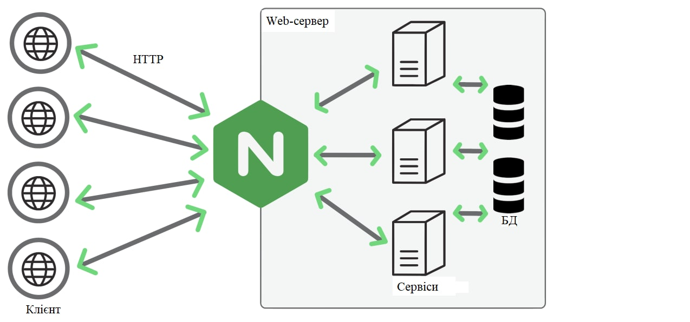

Рисунок 2.1 – Клієнт -серверна архітектура з використанням вебсервера *Nginx*

Після відправки відповіді сервером інформація відправляється до клієнту. Клієнтом в нашому випадку є браузер, який і працює через *HTTP* запити з вебсервером. Браузери використовуються для того, щоб користувач мав змогу побачити графічні інтерфейси додатку у вікні браузера, останній повинен обробляти отримані відповіді від вебсерверів, у якому будуть включена інформація, реалізована з використанням *HTML, CSS, JS*. Саме ці технології і дають визначення браузеру, яким чином необхідно відображати усі елементи, які браузер отримав. Дана система має змогу працювати й най популярніших браузерів, таких як: *Chrome*, *FireFox*, *Opera.*

Клієнт-серверна архітектура поділяється на два види дволанкова і трьохланкова.

Дволанкова клієнт-серверна архітектура передбачає взаємодію двох програмних модулів – клієнтського та серверного. В залежності від того, як між ними розподіляються наведені функції, розрізняють:

модель тонкого клієнта, в рамках якої вся логіка застосунку та управління даними зосереджена на сервері. Клієнтська програма забезпечує тільки функції рівня представлення;

модель товстого клієнта, в якій сервер тільки керує даними, а обробка інформації та інтерфейс користувача зосереджені на стороні клієнта[31].

Трьохланкова клієнт-серверна архітектура, яка почала розвиватися з середини 90-х років, передбачає відділення прикладного рівня від управління даними. Відокремлюється окремий програмний рівень, на якому зосереджується прикладна логіка програмного додатку.

Додатки проміжного рівня можуть функціонувати під управлінням спеціальних серверів застосунків, але запуск таких програм може здійснюватися і під управлінням звичайного вебсервера. Управління даними здійснюється визначеним сервером даних.

Дволанкова архітектура простіша, так як всі запити обслуговуються одним сервером, але саме через це дволанкова архітектура менш надійна і висуває підвищені вимоги до продуктивності сервера.

Трьохланкового архітектура складніша, але завдяки тому, що функції розподілені між серверами другого і третього рівня, ця архітектура проявляє:

* високий ступінь гнучкості і масштабованості;
* високу безпеку (тому що захист можна визначити для кожного сервісу або рівня);
* високу продуктивність (тому що завдання розподілені між серверами).

Для створення спеціального програмного забезпечення оцінювання результатів навчання випускників ВВНЗ за підсумками їх службової діяльності найкраще використовувати трьохланкову клієнт-серверна архітектура (рисунок 2.2).

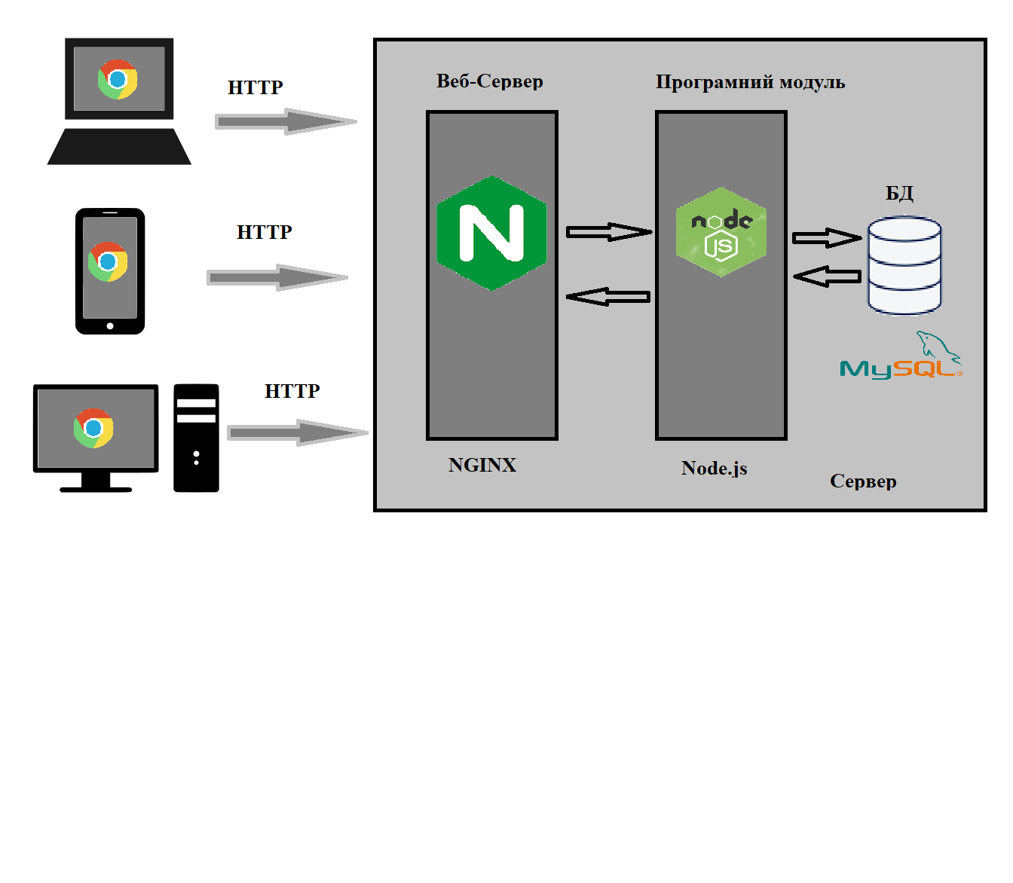

Рисунок 2.2 – Трьохланкова клієнт-серверна архітектура

2.2 Аналіз проектування бізнес логіки інформаційної системи

Для більшої гнучкості та масштабованості даного програмного забезпечення необхідно використати паттерн проектування *MVC* (Модель–представлення–контролер). Даний паттерн у рамках архітектурного шаблону модель–вигляд–контролер (*MVC*) поділяється на три окремі, але взаємопов'язані частини з розподілом функцій між компонентами.

Модель (*Model*) відповідає за зберігання даних та їх структуру. Вигляд (*View*) відповідальний за представлення цих даних користувачеві, тобто інтерфейс програми. Контролер (*Controller*) керує компонентами, отримує сигнали у вигляді реакції на дії користувача (зміна положення курсора миші, натискання кнопки, ввід даних в текстове поле) і передає дані у модельхї[30].

Модель є центральним компонентом шаблону *MVC* і відображає поведінку застосунку, незалежну від інтерфейсу користувача. Модель стосується прямого керування даними, логікою та правилами застосунку. Вигляд може являти собою будь-яке представлення інформації, одержуване на виході, наприклад графік чи діаграму.

Одночасно можуть співіснувати кілька виглядів (представлень) однієї і тієї ж інформації, наприклад гістограма для керівництва компанії й таблиці для бухгалтерії. Контролер одержує вхідні дані й перетворює їх на команди для моделі чи вигляду. Модель інкапсулює ядро даних і основний функціонал їхньої обробки і не залежить від процесу вводу чи виводу даних.

Вигляд може мати декілька взаємопов'язаних областей, наприклад різні таблиці і поля форм, в яких відображаються дані. У функції контролера входить відстеження визначених подій, що виникають в результаті дій користувача. Контролер дозволяє структурувати код шляхом групування пов'язаних дій в окремий клас.

Наприклад, у типовому *MVC*-проекті може бути користувацький контролер, що містить групу методів, пов'язаних з управлінням обліковим записом користувача, таких як реєстрація, авторизація, редагування профілю та зміна пароля. Зареєстровані події транслюються в різні запити, що спрямовуються компонентам моделі або об'єктам, відповідальним за відображення даних.

Відокремлення моделі від вигляду даних дозволяє незалежно використовувати різні компоненти для відображення інформації. Таким чином, якщо користувач через контролер внесе зміни до моделі даних, то інформація, подана одним або декількома візуальними компонентами, буде автоматично відкоригована відповідно до змін, що відбулися[30]. Схема архітектури *MVC* зображена (на рисунку 2.3).

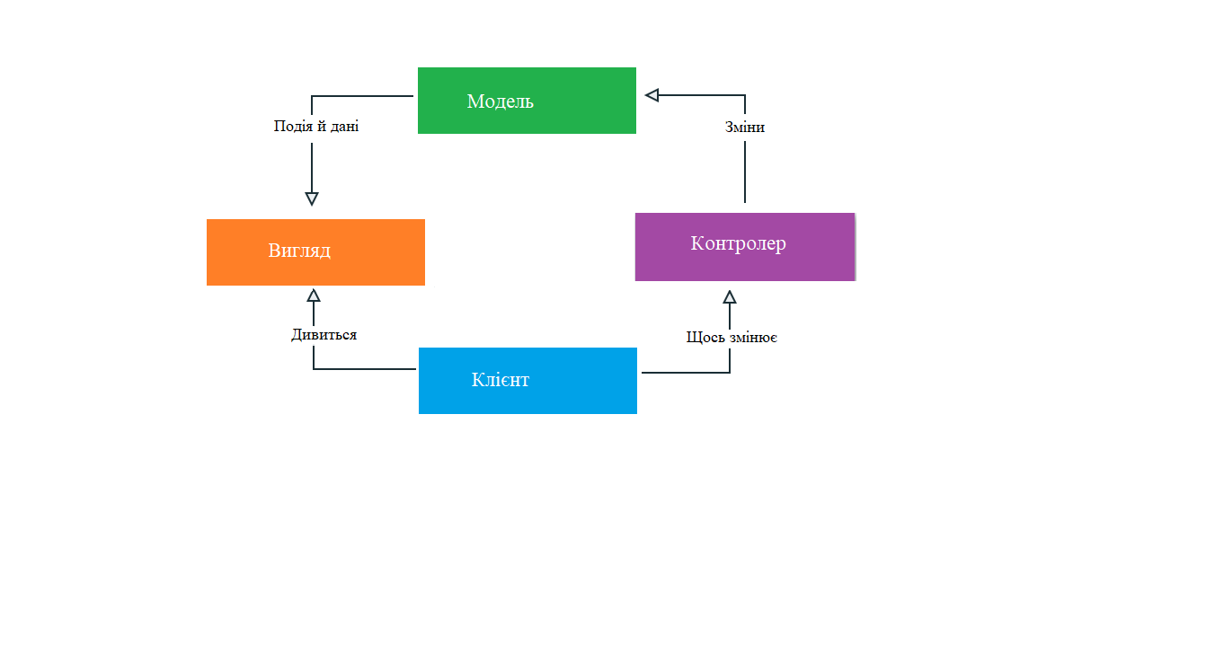

Рисунок 2.3 – Архітектури *MVC*

## 2.3 Створення інформаційної системи

Для розробки ПЗ також необхідно вибрати мову програмування. НА сьогоднішній день існує велика кількість мов програмування, таких як *Node.js, PHP, Python.*

### 2.3.1 Порівняння мов програмування

Усі мови програмування стрімко розвиваються, але кожна мова підлягає до відповідних завдань.

Мова програмування *Python* вважається простою у навчанні, універсальною та стрімко розвиваючою. Дуже багато програмістів переходять на дану мову програмування. За допомогою *Python* можна створювати різні програмні додатки та забезпечення, за допомогою різних фреймворків, але як і кожна мова програмування має свої недоліки. Такими недоліками є[4]:

* не сама швидка мова програмування. Швидкість виконання програмного коду може бути нижча ніж у її конкурентів.
* дуже складний у розробці мобільних пристроїв.
* не строго типізована мова програмування і тому виникає проблема щодо надмірного вживання пам’яті пристрою.

Наступною мовою програмування є *PHP,* яка зарекомендувала себе з гарної сторони за великий проміжок часу і тому у світі дана мова програмування залишається однією з найбільш популярних та використовуваних мов програмування.

Дана мова вважається серверною мовою за допомогою якої можна створювати вебдодатки. Головним плюсом даної мови можна виділити кросплатформеність, *PHP* перенесена на усі основні операційні системи, даний плюс надає можливості розробки сайтів на *Windows, Mac OS*, а використовувати на *Linux*-сервері, складності переносу між різними платформами будуть мінімальні. Але також у дана мова містить і свої недоліки головними з них можна виділити[15]:

* велика кількість застарілих та не потрібних модулів, які призводять до затримці у роботі програмного продукту.
* також безпека, на даний час із-за того що мова програмування дуже велика, зловмисник має змогу швидко знайти можливості для взлому програмного продукту.
* різниця у коді, *PHP* використовує велику кількість синтаксису з різних мов програмування, таких як *С* та *Java*, це призводить до помилок з боку розробника.

Але головною мовою програмування можна виділити *Node.js*. На сьогоднішній час *Node.js* вважаться однією з передових платформ для веброзробки, дана платформа дуже проста і зрозуміла для початкових розробників. Дана платформа з відкритим вихідним кодом і це означає, що розробник має змогу редагувати і поширювати вже існуючого програмного забезпечення. *Node.js* - це кросплатформене середовище виконання *JavaScript* з відкритим вихідним кодом, розроблена на *JavaScript* в *v*8 *Chrome* безпосередньо в машинний код.

Це полегшене середовище, що використовується для розробки вебдодатків на стороні сервера. *Node.js* в основному використовується для створення великомасштабних додатків, в основному для потокових вебсайтів, односторінкових та інших вебдодатків. *Node.js* використовує керовану подіями модель введення-виведення, яка робить її придатною для додатків, що працюють з великими обсягами даних в реальному часі.

Найголовнішою перевагою даної платформи можна виділити масштабованість, яка досягається використанням механізмів подій та асинхронність подій, які не блокують інші події під час виконання інших . Також існують дуже багато переваг, над іншим платформами, а саме[14]:

* використання синтаксису мови програмування *JavaScript,* яка на сьогоднішній день займає лідируючу позицію у рейтингу використання мов програмування;
* використання *NPM* менеджера, який дозволяє використовувати вже існуючі модулі для вирішення відповідних завдань.

### 2.3.2 Використання *NPM* модулів

Для створення програмного забезпечення, як вебдодаток на платформі *Node.js* необхідно використовувати існуючий модуль *Express. Express –* це найбільш популярніша, вебплатформа, яка надає наступні механізми:

* інтегрування з механізмами візуалізації, для генерування відповіді шляхом вставлення даних у шаблони;
* власне визначення параметрів вебдодатку, такі як порт, який буде використовуватись для підключення, місцезнаходження шаблонів, які використовуватимуться для відображення відповідей;
* обробка усіх запитів у конвейнерному вигляді один за одним, це дозволяє розробнику окрім звичайних обробників маршрутів додавати власні функції проміжної обробки.

Але головним механізмом даного написання обробників запитів з різних *HTTP* команд (таких як *GET, POST, DELETE*) та різними *URL* маршрутами.

Також існують модулі для авторизації та реєстрації користувачів у систему, одним з таких є *PassportJS. PassportJS* є функція проміжної обробки запитів для авторизації та перевірки дійсності сессії користувача. В основі *PassportJS* лежить робота з сессіями користувачів. Даний модуль містить велику кількість стратегій, які можна використовувати для авторизацію користувача у систему.

За допомогою сесій, які є одніє зі складових частин *PassportJS,* можна знизити ризик, не правильної роботи з користувачем, а в більшості випадків запобігти намаганню злочиного проникнення у систему, так як при кожній авторизації *PassportJS* надає користувачеві сессію у якій зберігається кукі файли зі статусом авторизації.

У випадку не вірного статусу авторизації користувач не матиме змоги переходити за іншими посиланнями та працювати зі програмним додатком окрім сторінки авторизації, так як при кожному запиті на сервер *PassportJS* перевіряє статус користувача.

### 2.3.3 *HTTP* протокол

*HTTP* – це протокол, дозволяючий отримати різні ресурси, такі як *HTML*–документи. Протокол *HTTP* лежить в основі обміну даними в мережі Інтернет. Кожен запит відправляється серверу, котрий обробляє його та повертає відповідь. З’єднання клієнта з сервером керується на транспортному рівні и тому виходить за межі *HTTP*. Хоча *HTTP* не вимагає, щоб базовий транспортний протокол був заснований на з'єднаннях, протокол вимагає тільки надійність, або відсутність втрачених повідомлень, таку надійність може забезпечувати TCP протокол.

*HTTP* містить у собі наступні елементи[9]:

* *HTTP*-метод (таких як *GET, POST, DELETE*);
* Шлях до ресурсу – *URL*
* Версію *HTTP* протоколу
* Заголовки, надаючи додаткову інформацію для сервера
* Також можу існувати тіло запиту для деяких методів, таких як *POST*

## 2.4 Аналіз середовища зберігання даних (бази даних)

Для повноцінної роботи програмного додатку необхідно використовувати базу даних для зберігання необхідної інформації. На сьогоднішній день існує велика кількість різноманітностей баз даних, таких як: ієрархічна, мережева, реляційна, об’єктно-орієнтовна та документно-орієнтована. На сьогоднішній момент часу, найбільш популярними базами даних є *MongoDB, PostgreSQL, MySQL.*

*MongoDB* належить до документно-орієнтованої БД, яка дуже добре зарекомендувала себе у роботі з *JSON* даними, груповані у колекції. До основних переваг даної бази даних можна віднести[22]:

* зберігання даних у вигляді *JSON*, що полегшує роботу з запитами до бази даних
* для зберігання даних використовується внутрішня пам'ять, що дозволяє пришвидшити робото-спосібність бази даних
* легка масштабованість, що дозволяє зручно розширювати програмний продукт

Дану базу даних краще всього використовувати у програмних продуктах, які не містять у собі велику кількість зв’язків, найбільш підходящими варіантами використання даної БД, є при створенні електронних сторінок і зберігання каталогів продуктів.

Наступною БД є *PostgreSQL,* дана база даних є не лише реляційною, а й об’єктно-орієнтованою БД. Основними з характеристиками *PostgreSQL* є: підтримка користувальницьких об’єктів і їх поведінка включаючи типи даних, функції, операції. Це робить *PostgreSQL* дуже гнучким і надійним, окрім цього *PostgreSQL* може зберігати складні структури даних. Але окрім іншим позитивних сторін даної БД можна виділити роботу з *JSON*, але так як це не документо-орієнтована БД, *PostgreSQL* зберігає усі *JSON* об’єкти у вигляді тексту, що призводить до не доцільності використання даної функції, а лише буде підвищувати ризик у правильності обробки даних[20].

Але основною БД можна вважати *MySQL,* на сьогоднішній день дана база даних найбільш популярною у світі. *MySQL* може ефективно функціонувати на різних платформах, при цьому *MySQL* дуже легка в оволодінні, що збільшує популярність даної БД з кожним роком. Не дивлячись на те що у БД відсутній деякий функціонал, *MySQL* містить у собі велику кількість різноманітних інструментів. *MySQL*, має велику кількість переваг над іншими базами даних[21]:

* масштабованість – може підтримувати роботу БД великих розмірів;
* переносність – може працювати на різних платформах : *Unix, Linux, Windows;*
* безпека – *MySQL* має систему контроля доступу до даних, забезпечує шифрування даних при передаванні;
* швидкість функціонування;
* *MySQL* є реляційною БД що заснована на реляційній моделі, а саме зв’язками між таблицями.

## Висновок за розділом 2

Таким чином проаналізувавши усі технології, для створення програмного забезпечення, що буде відповідати усім вимогам у першому розділі та дотримуватись усіх сучасних технологій і архітектур побудови програмних продуктів, було вирішено створити вебдодаток з використанням усіх сучасних та передових технологій.

Для побудови вебдодатку виникає необхідність обрання клієнт-серверної архітектури, як загальна архітектура програмного забезпечення, використання платформи *Node.js* та СКБД *MySQL*. Також для побудови вебдодатків виникає необхідність обрання паттерну проектування *MVC.*

# РОЗДІЛ 3

# РОЗРОБКА ПРОГРАМНОГО МОДУЛЮ ЗІ ВЗАЄМОДІЇ З КОРИСТУВАЧЕМ ПІДСИСТЕМИ ІНФОРМАЦІЙНОГО ЗАБЕЗПЕЧЕННЯ ВІЙСЬКОВОЇ ОСВІТИ.

Спеціальне програмне забезпечення оцінювання результатів навчання випускників ВВНЗ за підсумками їх службової діяльності, створене для швидкого оцінювання та підрахунку якості викладання навчальних дисциплін у ВВНЗ.

У даній системі реалізовані наступні функції:

* функції автентифікації та реєстрації, для захищеності доступу до даного програмного забезпечення;
* функція відправлення заяви від безпосереднього командира (про свого підлеглого та оцінки його за професійним спрямуванням);
* функція відправлення заяви самого офіцера (випускника) (оцінювання якостей відповідних навчальних дисциплін та їх недоліки);
* функція відображення статистики середнього балу по навчальним дисциплінам, які викладаються у ВВНЗ;
* функція роботи з даними, враховуючи особливості обраної системи керування даними;
* функція відображення статистики переваг та недоліків навчальних дисциплін, які викладаються у ВВНЗ;
* функція генерації та створення файлу зі статистикою про середні бали по дисциплінам, а також файл зі статистикою про корисності та недоліки дисциплін.

Загальна схема функціонування розробленого програмного забезпечення (рисунок 3.1).

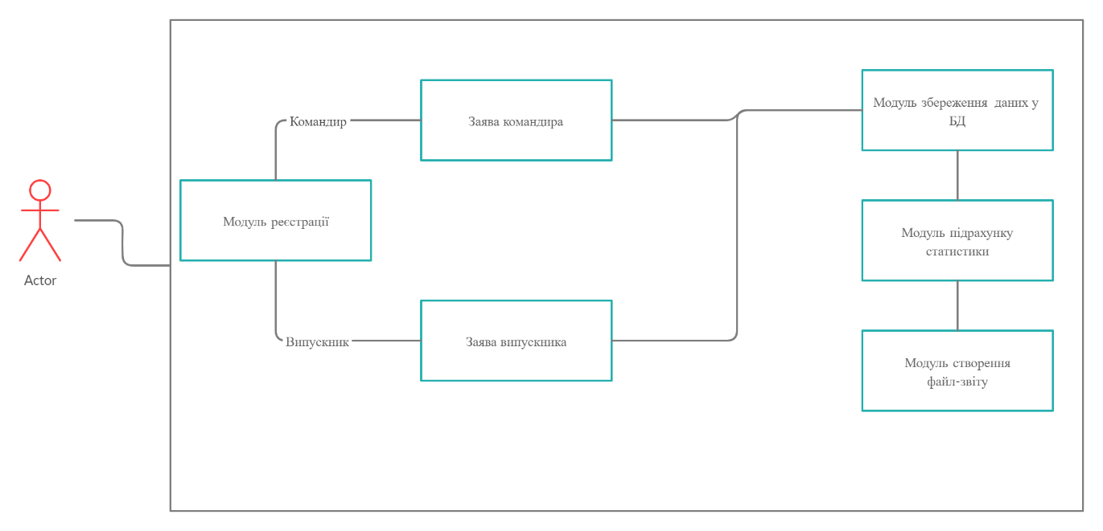

Рис 3.1 – Загальна схема функціонування розробленого програмного забезпечення

Загальна бізнес-логіка системи зобоажена на рисунку 3.2.



Рисунок 3.2 – Бізнес логіка системи

Основними модулем роботи з користувачем є модуль «Модуль взаємодії з користувачем». Даний модуль відповідає за підключення та відправлення вебсторінок з вебсайту. Модуль взаємодії з користувачем безпосередньо відповідає за обробку вхідних даних та передачу їх іншим модулям. Також система містить наступні модулі, а саме:

* Модуль авторизації та реєстрації, який в свою чергу відповідає за перевіку наявності корисувача у системі та перевірку можливості користувача працювати з іншими модулями даного програмного продукту. Даний модуль безпосередньо працює з модулем роботи з базаю даних, а саме: збереження користувачів у систему та перевірку паролю користувачів під реєстрації.
* Модуль відправлення відгуків, даний модуль відповідає за отримання інформації з модулю взаємодії користувача, обробку інформації та передачу їх модулю роботи з базаою даних для їх збереження.
* Модуль виведення статистики, відповідає за відображення користувачеві статистики оцінок офіцерів після року їх служби у військах. Для відображення статистики, модулю необхідно передати два параметри, а саме: рік випуску та спеціальність за якою навчались офіцери.
* Модуль генерації відгуків предназначений для створення документу зі статистикою оцінок офіцера для подальшого його завантаження.

Робота з базою даних забезпечує модуль *Sequelize. Sequelize* – це *ORM*-бібліотека для додатків на *Node.js*, що здійснює зіставлення таблиць в базі даних і відносини між таблицями та класами що використовуються, як моделі бази даних. На рисунку 3.3 зображено модель бази даних та зв’язних таблиць, що використовує система.

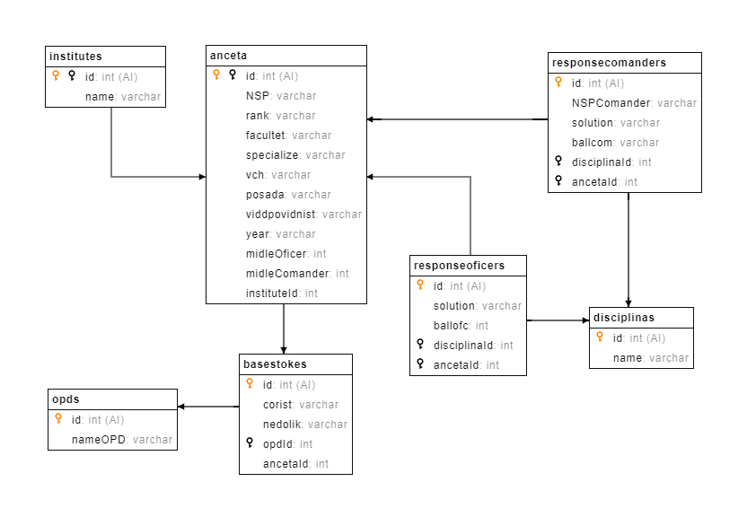

Рисунок 3.3 – Модель бази даних для заявок

Після запуску системи, користувач може перейти на сторінку авторизації, для автентифікації користувача або реєстрації при необхідності. На рисунку 3.4 зображено сторінка авторизації.

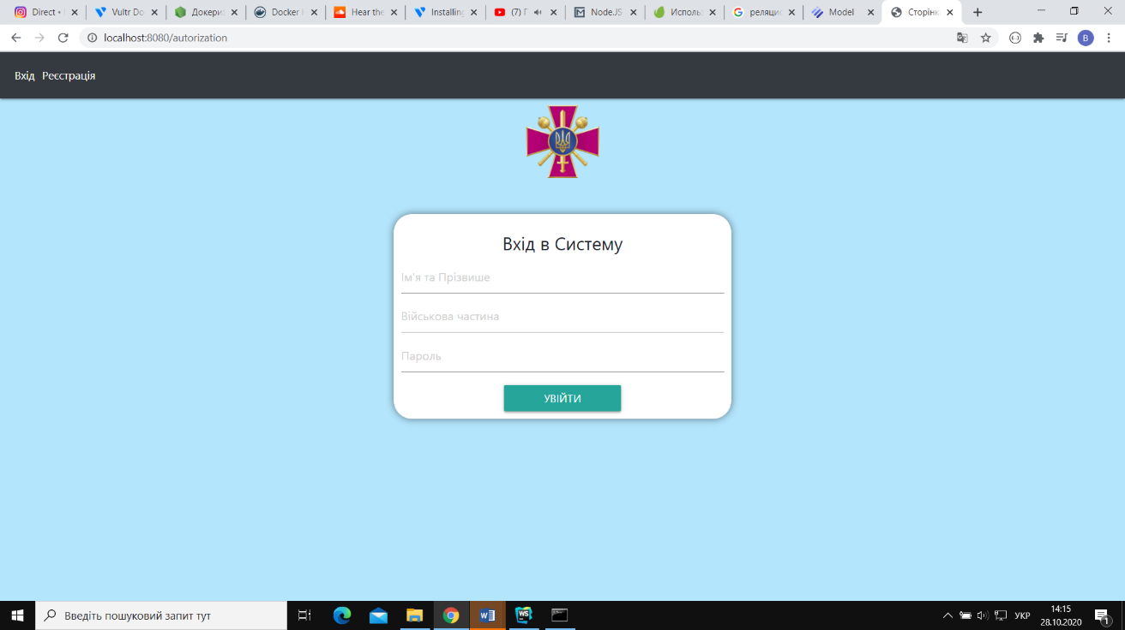

Рисунок 3.4 – Сторінка авторизації користувача у систему

Вхід у систему здійснюється за допомогою введення у відповідні поля:

* ім’я та прізвище користувача;
* номеру військової частини;
* паролю.

У разі помилки при автентифікації користувач не зможе перейти на інші сторінки та здійснити вхід у систему.

Для більш якісної захищеності система використовує модулі *passport.js express-session* що виключає можливість роботи з програмою без автентифікації.

У разі, коли користувач не зареєстрований у системі, користувач має змогу зробити це самостійно перейшовши за посиланням “Реєстрація” у верхній частині сторінки авторизації. Перейшовши за цим посиланням перед користувачем з’являється сторінка реєстрації з формою та відповідними полями для заповнення. На рисунку 3.5 зображена сторінка реєстрації.

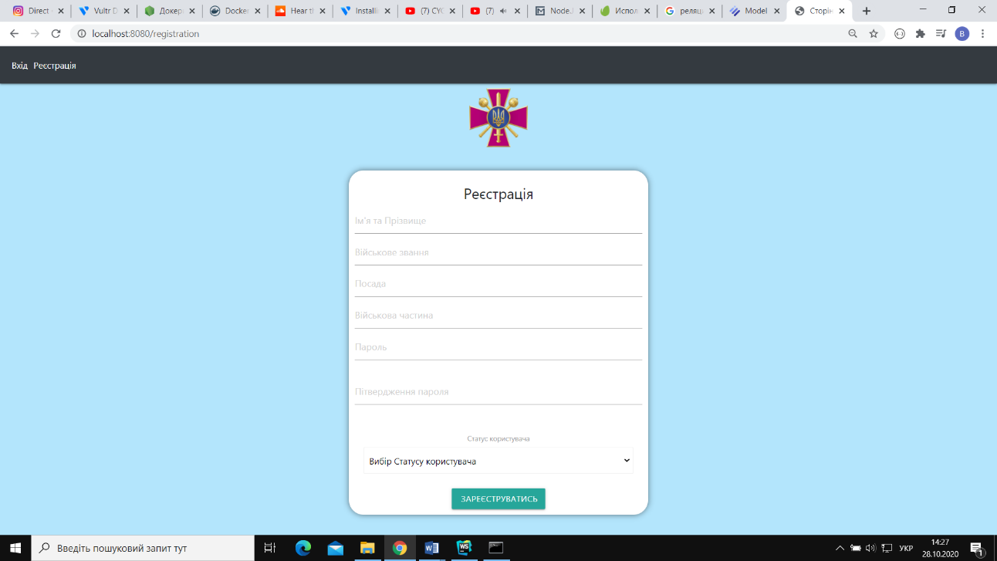

Рисунок 3.5 – Сторінка реєстрації користувача у систему

Для реєстрації користувачу у систему, користувачеві необхідно надати відповідну інформацію:

* ім'я та прізвище користувача;
* військове звання;
* посада;
* номер військової частини;
* пароль;
* повторний пароль;
* статус військовослужбовця – який можна обрати з наданого списку у кінці форми реєстрації.

У разі не співпадання паролів користувачеві системи буде висвітлена відповідна помилка “Паролі не співпадають”, також якщо користувач введе пароль менш ніж вісім символів користувачеві буде висвітлена помилка "Пароль не може бути менш ніж 8 символів”.

Для більш якісної безпеки системи усі паролі перетворюються за допомогою хеш функції у хеш-ключі та зберігаються у базу даних у захищеному вигляді. Формат збереження користувачів у систему наведений на рисунку 3.6.

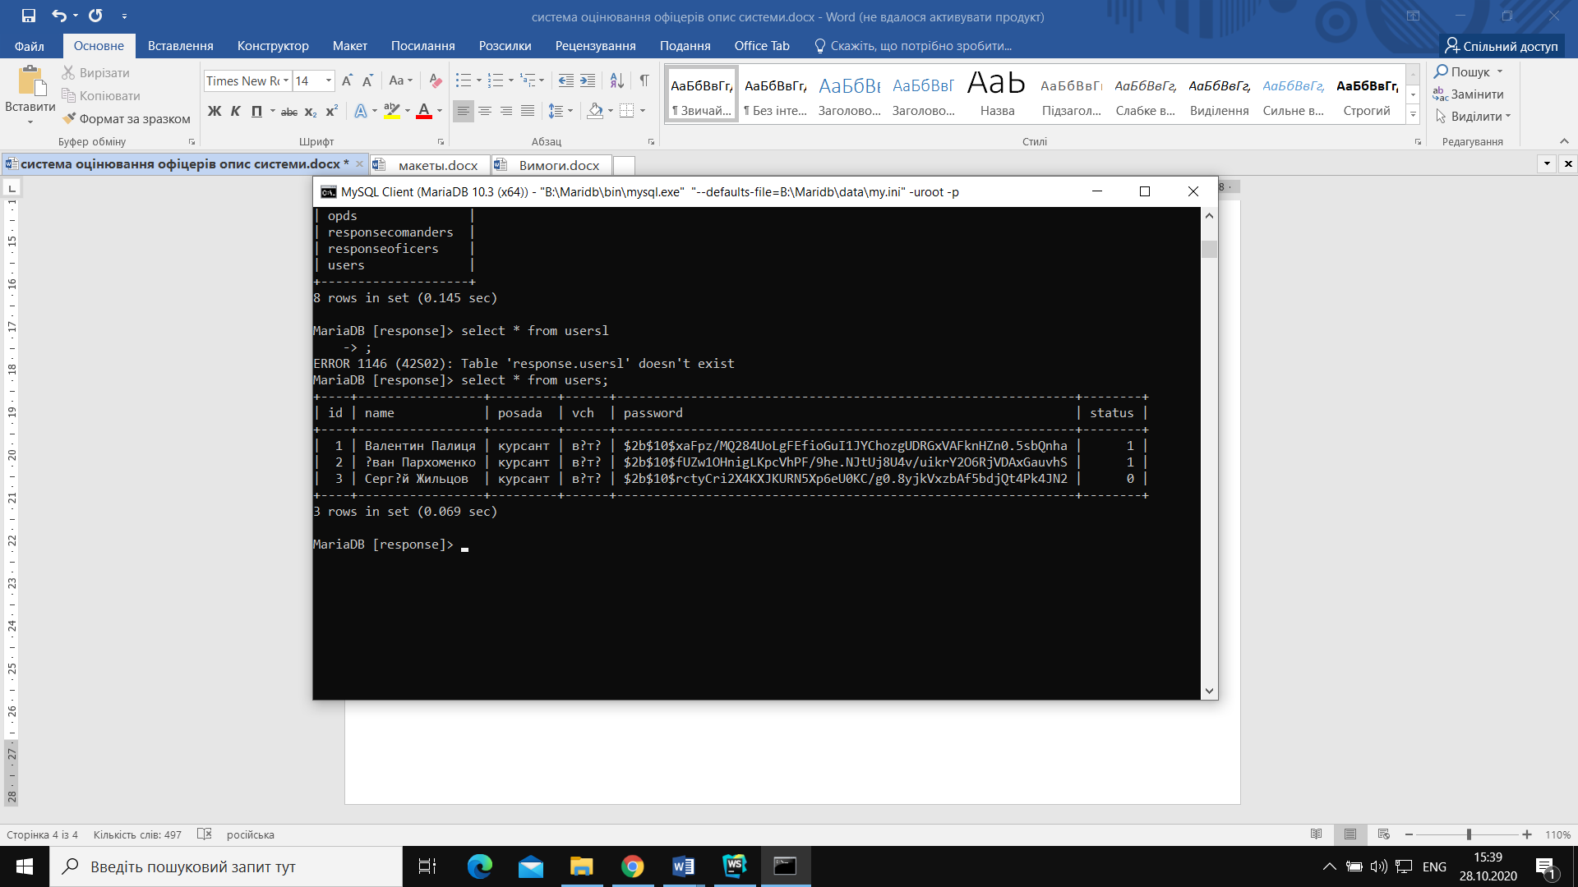

Рисунок 3.6 – Формат збереження користувачів у систему

Схема таблиці для збереження користувачів наведена на рисунку 3.7.

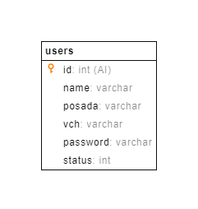

Рисунок 3.7 – Схема таблиці користувачів

Після авторизації користувача у систему в залежності від його статусу йому буде представлена сторінка з формами для заповнення відгуку про офіцера. У разі коли статус користувача є командир, що робить відгук на свого підлеглого, йому буде представлена сторінка командира для відгуку. На сторінці відгуку командира перша форма для заповнення, є форма загальних відомостей у якій, потребується заповнення відповідних полів вводу:

* військове звання;
* прізвище, ім’я та ім’я по батькові;
* який ВВНЗ закінчив;
* у якому році;
* на якому факультеті навчався;
* за якою спеціальністю;
* де проходить службу на даний час;
* на якій посаді проходить службу;
* відповідає займаній посаді.

У разі не заповнення хоча б одного з полів користувач не зможе перейти до іншої форми. На рисунку 3.8 зображено форма з загальними відомостями.

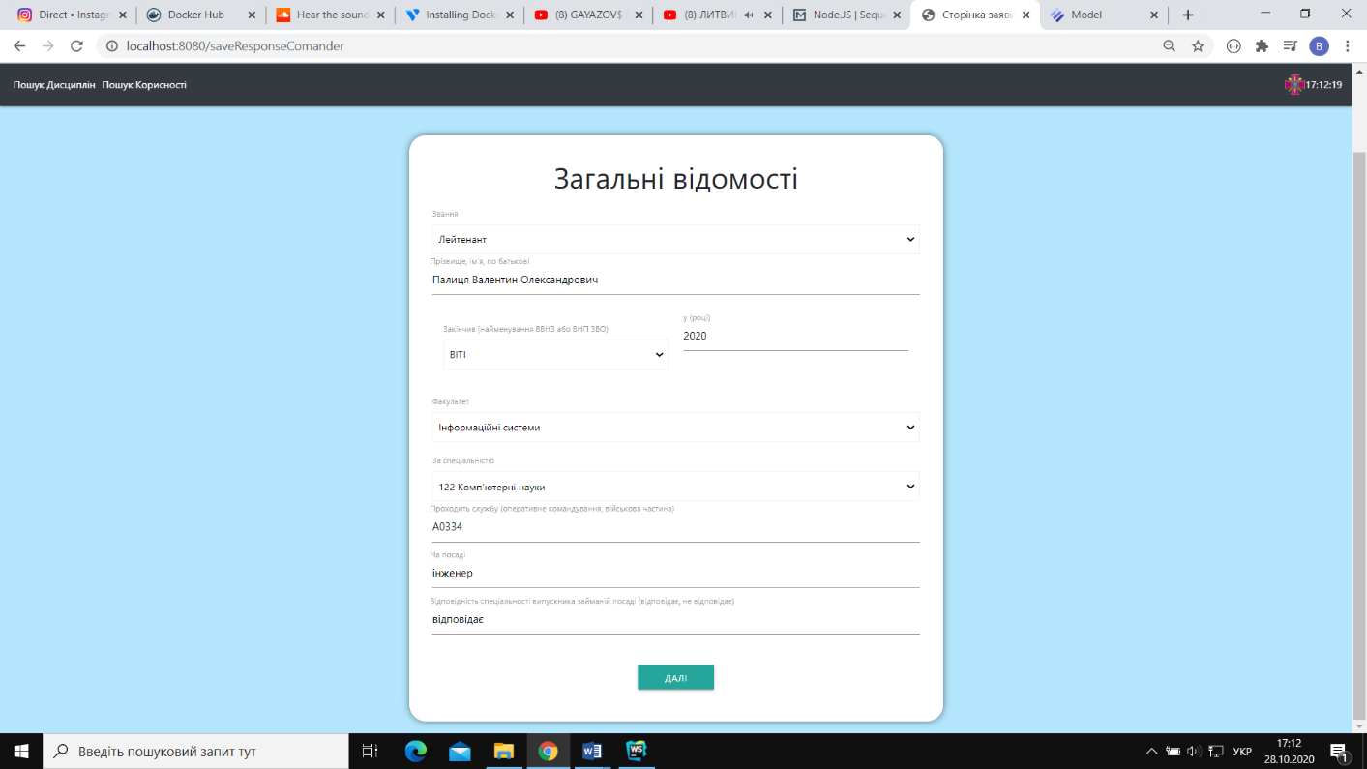

Рисунок 3.8 – Форма загальних відомостей

Після заповнення форми загальних відомостей користувач має змогу перейти до інструкції з правилами оцінюванням офіцера за дисциплінами. На рисунку 3.9 зображена формат відображення правил.

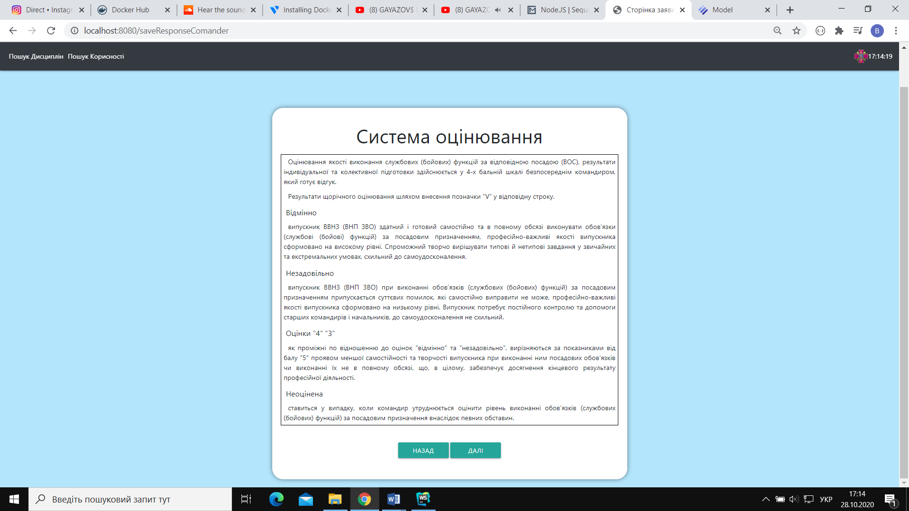

Рисунок 3.9 – Правила оцінювання дисциплін

Після ознайомленням з правилами користувач переходить до форми для оцінювання офіцера по навчальним дисциплінам. На рисунку 3.10 зображена форма для оцінювання.

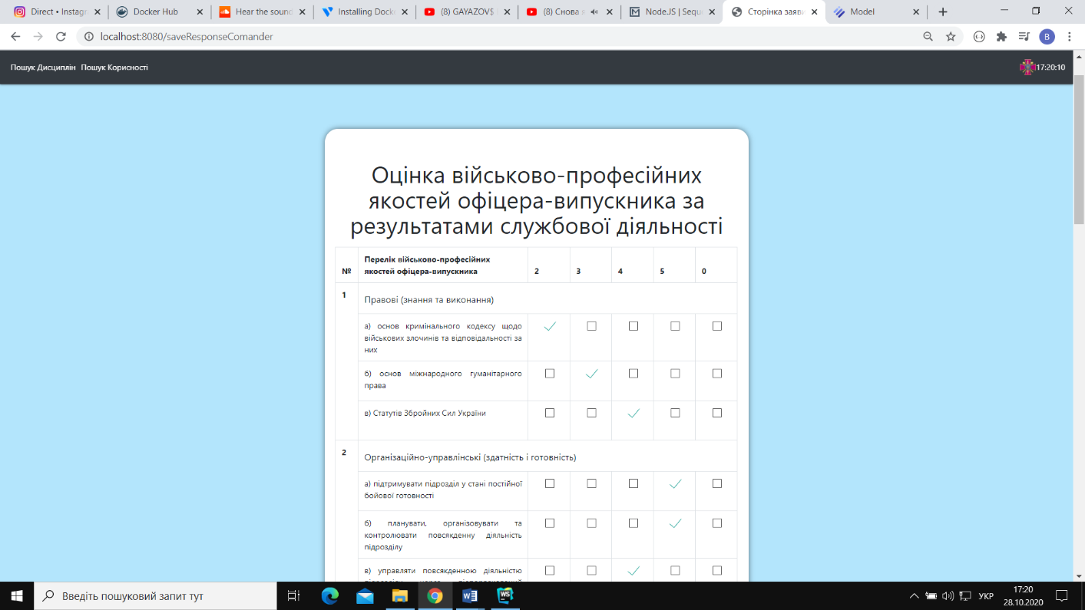

Рисунок 3.10 – Форма для оцінювання офіцера

У даній формі користувач може оцінити військово-професійні якості офіцера за результатами службової діяльності, вибравши відповідну оцінку у колонці. Для забезпечення правильності роботи з формою, була використана функція, що забороняє перехід до іншої форми, якщо були порушені правила оцінювання.

Після заповнення форми з оцінюванням користувач має змогу перейти до форми загального висновку, в якому користувач надає загальний висновок щодо офіцера, по якому йде оцінювання.

Форма загального висновку наведена на рисунку 3.11.

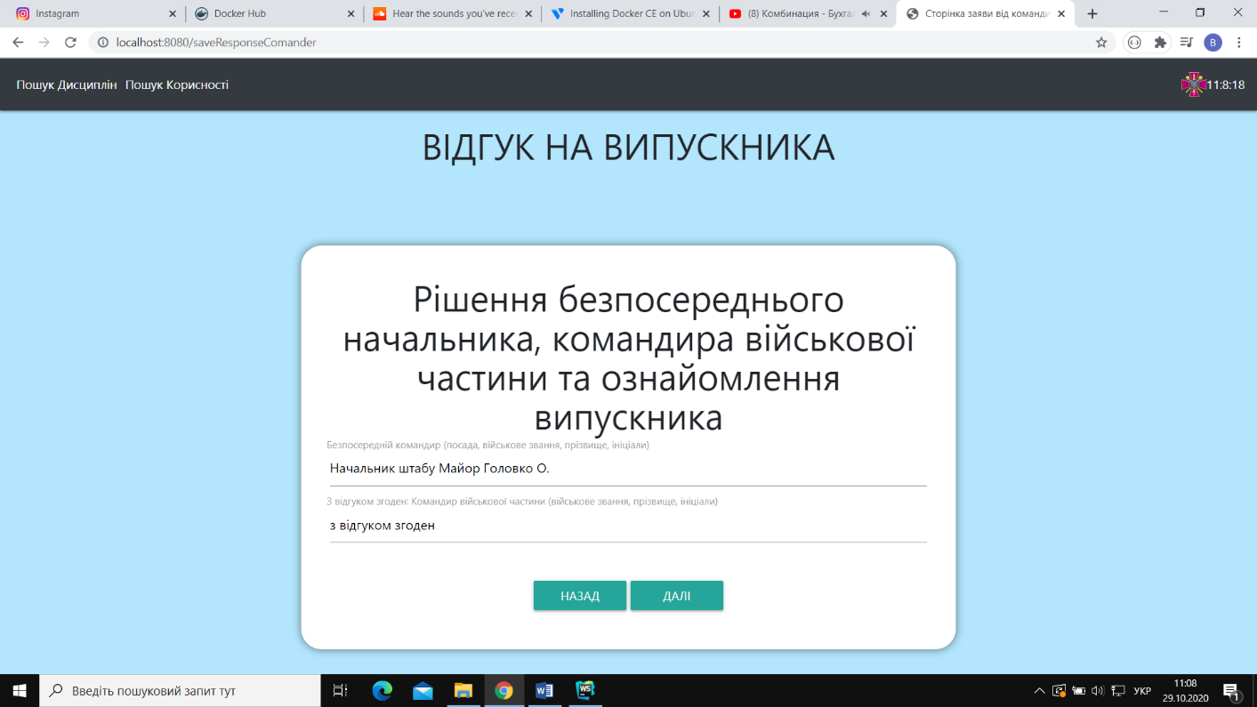

Рисунок 3.11 – Форма загального висновку

Після заповнення загального висновку користувач має змогу перейти до кінцевої форми у якій зображена весь відгук, з усіма положеннями про офіцера та переглянути весь висновок. При необхідності внесення змін, користувач має змогу перейти до потрібної форми, натиснувши кнопку “змінит” та внести відповідні зміни.

Після остаточної перевірки відгуку користувач при натискані на кнопку “Надіслати” відправляє інформацію що міститься у відгуку до серверу для подальшої обробки даних та збереження їх у базу даних. Кінцева форма висновку зображена на рисунках 3.12 та 3.13.

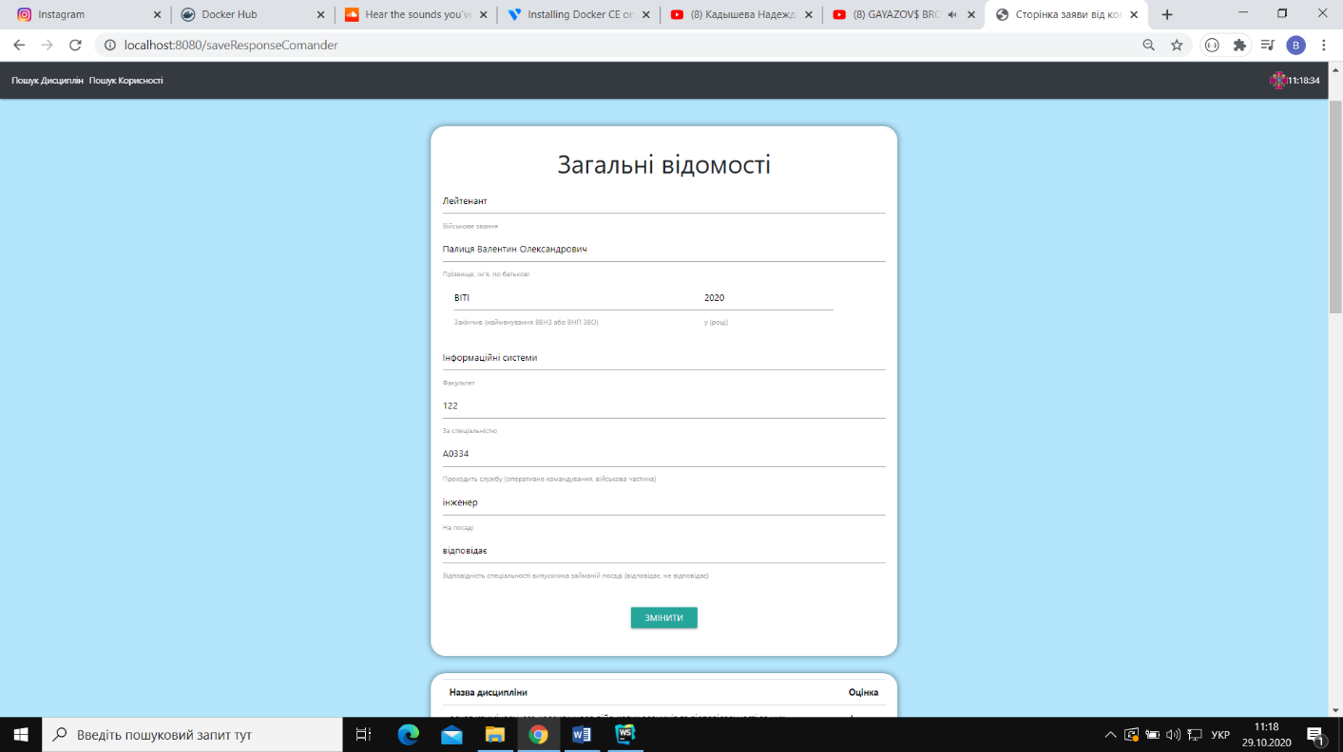

Рисунок 3.12 – Верхня частина кінцевої форми

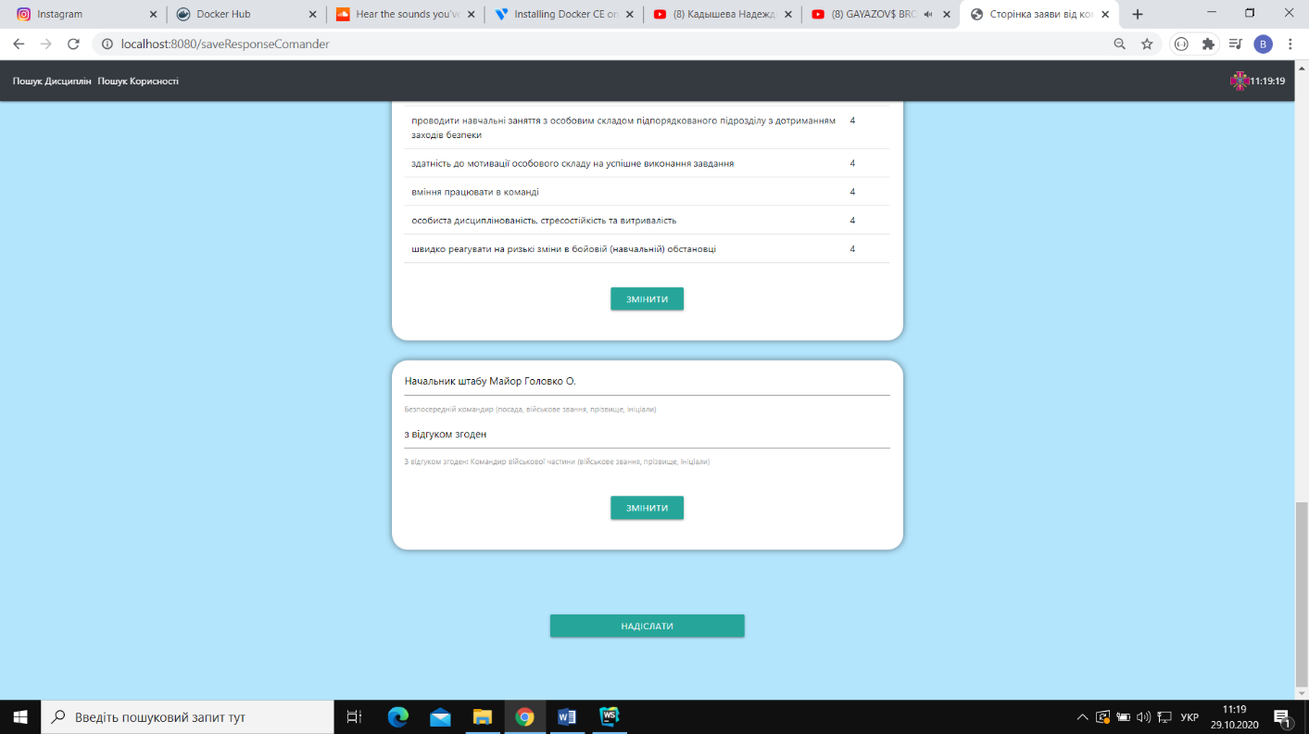

Рисунок 3.13 – Форма кінцевого висновку з кнопкою надіслати

Також для самооцінки офіцера була створена окрема сторінка з відповідними формами для створення відгуку.

Перша форма, яка зустрічається користувачеві є форма з загальними відомостями, як дублюється, як і у відгуку командира, форма загальних відомостей зображена на рисунку 3.8.

Після заповнення загальних відомостей, користувач має змогу перейти до форми самооцінки по навчальним дисциплінам, яка також дублює таблицю оцінювання військово-професійних якостей офіцера. Дана форма зображена на рисунку 3.10.

Після оцінювання військово-професійних якостей, користувачу представлена форма з правилами системи оцінювання корисностей та недоліків навчальних дисциплін, які формують військово-професійні та військово-спеціальні компетентності випускника, дана форма зображена на рисунку 3.14.

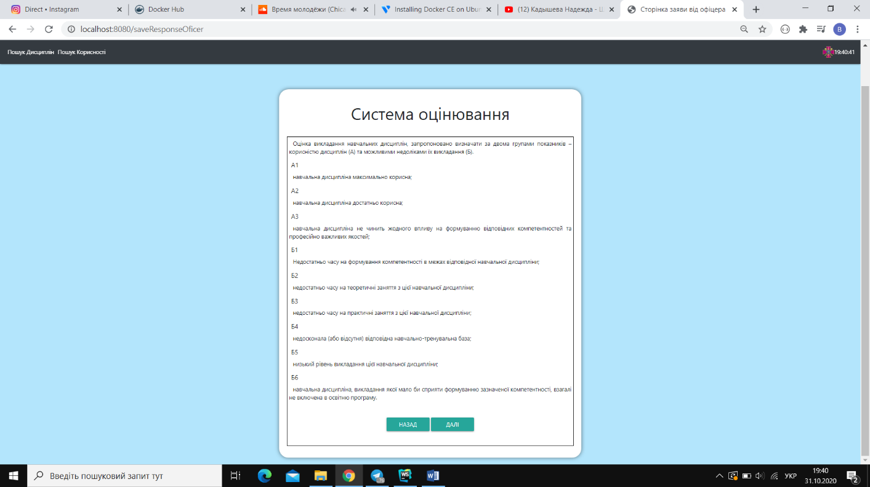

Рисунок 3.14 – Система оцінювання корисностей та недоліків навчальних дисциплін

Дана форма представляє користувачеві інформацію, щодо системи оцінювання військово-професійних та військово-спеціальних компетентностей випускника. Після ознайомлення з правилами користувач має змогу перейти до таблиці оцінювання, таблиця оцінювання зображена на рисунку 3.15.

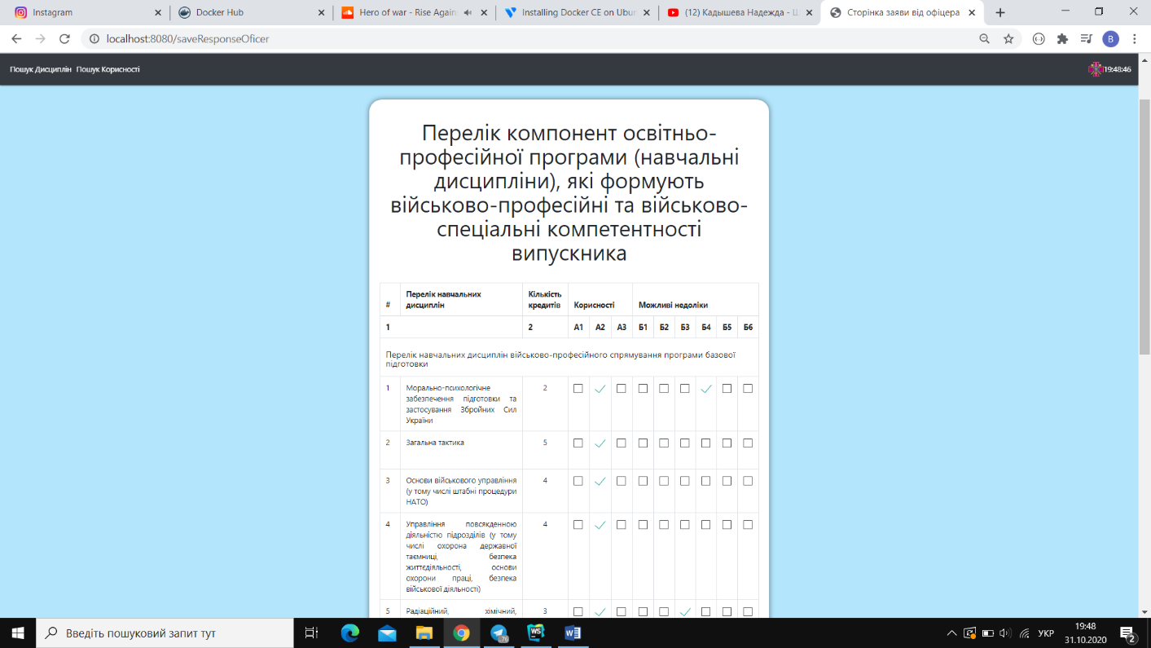

Рисунок 3.15 – Таблиця оцінювання військово-професійних та військово-спеціальних компетентностей випускника

В даній таблиці користувач має змогу оцінити військово-професійні та військово-спеціальні якості випускника. Дана таблиця містить у собі поля для оцінювання корисностей, які потрібно оцінювати обов’язково та поля з можливими недоліками, які є не обов’язковими для заповнення.

Після оцінювання військово-професійних та військово-спеціальних компетен-тностей випускника, користувач переходить до остаточного рішення, у якому погоджує загальний відгук, у якому вказує своє прізвище, ініціали, посаду та військове звання. Форма остаточного рішення зображена на рисунку 3.16.

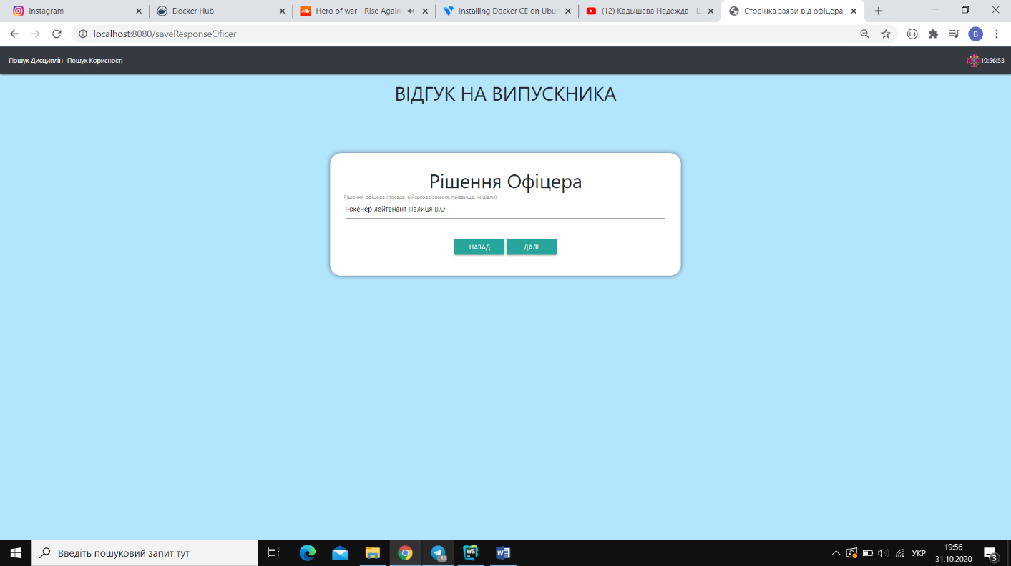 Рисунок 3.16 – Рішення офіцера

Після погодження загального відгуку користувач переходить до загальної форми, у якій зібраний увесь відгук.

Загальний відгук містить усі дані, які користувач ввів та таблиці з оцінками. Кожна форма містить кнопку, яка дає змогу перейти до відповідного розділу та ввести зміни при необхідності. Приклад форми з кнопкою для зміни даних зображений на рисунку 3.17.

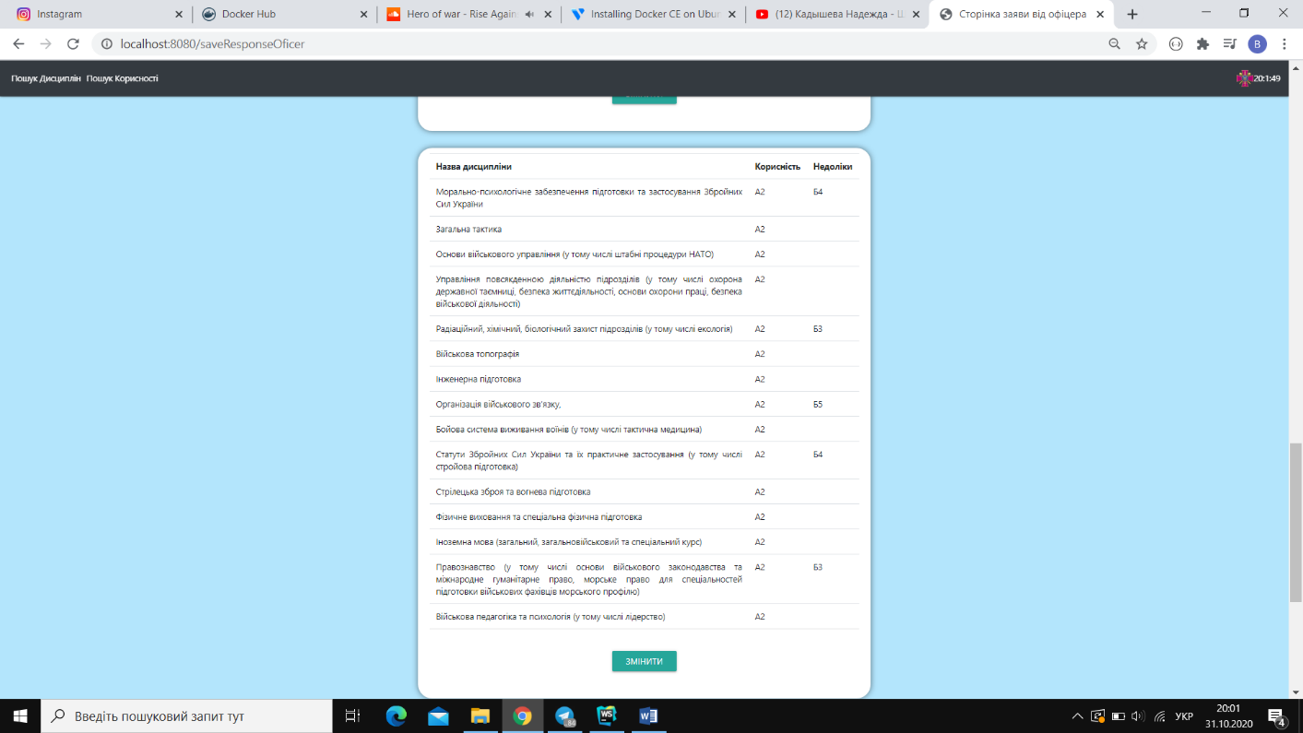

Рисунок 3.17 – Форма з оцінюванням військово-професійних та військово-спеціальних компетентностей випускника з правом внесення змін

Після остаточної перевірки загального відгуку користувач має змогу надіслати відгук на сервер для зберігання та подальшої обробки даних, натиснувши кнопку надіслати.

Для відображення статистики оцінювання випускників за військово-професійними якостями за результатами службової діяльності, була створена сторінка за окремим посиланням з відповідною формою у якій користувач має змогу переглядати статистику та завантажувати документ з загальною статистикою.

Сторінка зі статистикою оцінювання випускників за військово-професійними якостями зображена на рисунку 3.18.

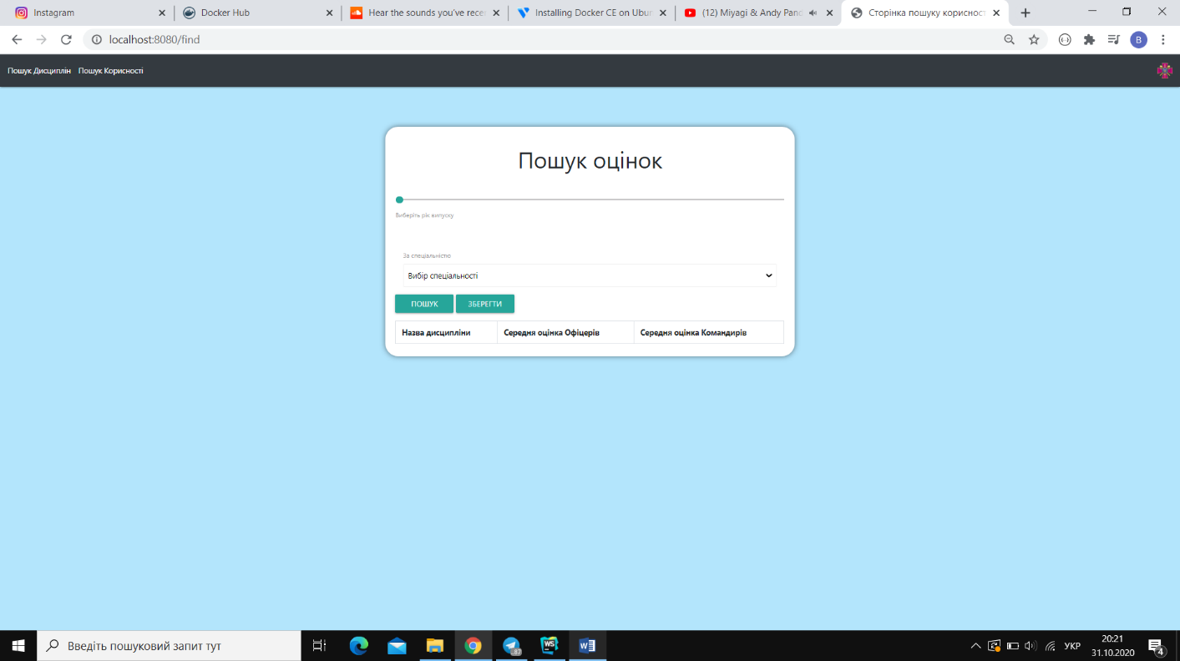

Рисунок 3.18 – Сторінка зі статистикою оцінювання випускників за військово-професійними якостями

Для відображення статистики оцінювання користувач повинен вибрати рік випуску, за допомогою слайдера у верхній частині форми, а також вибрати спеціальність за якою навчаються у наведеному списку. Після вибрання відповідних параметрів користувач має змогу переглянути інформацію щодо оцінювання випускників за військово-професійними якостями натиснувши кнопку пошук. Приклад відображення статистики наведений на рисунку 3.19.

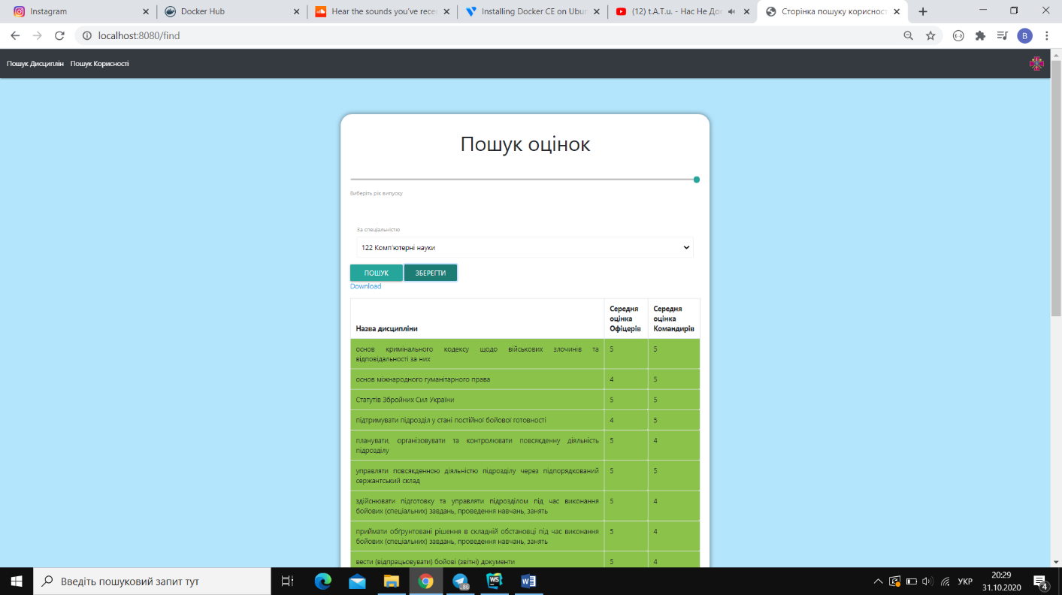

Рисунок 3.19 – Таблиця зі статистикою про статистикою оцінювання випускників за військово-професійними якостями

У разі коли середня оцінка випускників менше трьох відповідне поле підсвічується червоним кольором. У разі необхідності користувач має змогу завантажити статистику на власний ПЕОМ у формі документу який містить у собі також інформацію що й таблиця на сторінці, натиснувши кнопку зберегти після чого з’явиться посилання для завантаження. Формат завантаженого документу наведений у таблиці 3.1.

Таблиця 3.1

Формат документу зі статистикою про оцінювання випускників за військово-професійними якостями

| Військово-професійні якості | Середня оцінка офіцерів | Середня оцінка командирів |
| --- | --- | --- |
| основ кримінального кодексу щодо військових злочинів та відповідальності за них | 5 | 5 |
| основ міжнародного гуманітарного права | 4 | 5 |
| Статутів Збройних Сил України | 5 | 5 |
| підтримувати підрозділ у стані постійної бойової готовності | 4 | 5 |
| планувати, організовувати та контролювати повсякденну діяльність підрозділу | 5 | 4 |
| управляти повсякденною діяльністю підрозділу через підпорядкований сержантський склад | 5 | 5 |

Продовження таблиці 3.1

|  |  |  |
| --- | --- | --- |
| здійснювати підготовку та управляти підрозділом під час виконання бойових (спеціальних) завдань, проведення навчань, занять | 5 | 4 |
| приймати обґрунтовані рішення в складній обстановці під час виконання бойових (спеціальних) завдань, проведення навчань, занять | 5 | 4 |
| вести (відпрацьовувати) бойові (звітні) документи | 5 | 4 |
| організовувати і вести розвідку під час виконання бойових (спеціальних) завдань, проведення навчань, занять | 4 | 4 |
| організовувати і підтримувати стійкий звязок під час під час виконання бойових (спеціальних) завдань, проведення навчань, занять | 5 | 5 |
| здійснювати заходи з інженерної підготовки підрозділу під час підготовки та в ході виконання бойових (спеціальних) завдань, проведення навчань, занять | 4 | 4 |
| здійснювати РХБ захист дій підрозділу під час під час виконання бойових (спеціальних) завдань, проведення навчань, занять | 5 | 5 |
| здійснювати заходи з топогеодезичного забезпечення дій підрозділу під час під час виконання бойових (спеціальних) завдань, проведення навчань, занять | 4 | 4 |
| організовувати заходи ППО та маскування підрозділу | 4 | 4 |
| здійснювати заходи з медичного забезпечення дій підрозділу під час під час виконання бойових (спеціальних) завдань, проведення навчань, занять | 5 | 5 |
| організовувати взаємодію з іншими підрозділами | 4 | 4 |
| володіння штатним озброєнням та військовою технікою | 4 | 5 |
| організовувати експлуатацію озброєння та військової техніки (обслуговування та ремонт) під час під час виконання бойових (спеціальних) завдань, проведення навчань, занять | 5 | 4 |
| виховувати у підлеглих патріотизм та любов до Батьківщини | 4 | 5 |
| виховувати особовий склад та зміцнювати військову дисципліну у підпорядкованому підрозділі | 4 | 5 |
| проводити навчальні заняття з особовим складом підпорядкованого підрозділу з дотриманням заходів безпеки | 4 | 5 |
| здатність до мотивації особового складу на успішне виконання завдання | 5 | 4 |

Також для відображення статистики оцінюванням військово-професійних та військово-спеціальних компетентностей було створено окрему сторінку за окремим посиланням.

Дана сторінка містить у собі форму, яка у свою чергу містить у собі слайдер для вибору року випуску, випадаючи список зі спеціальностями та таблиця у якій міститься уся інформація. Сторінка зі статистикою про військово-професійні та військово-спеціальні компетентності випускників зображена на рисунку 3.20.

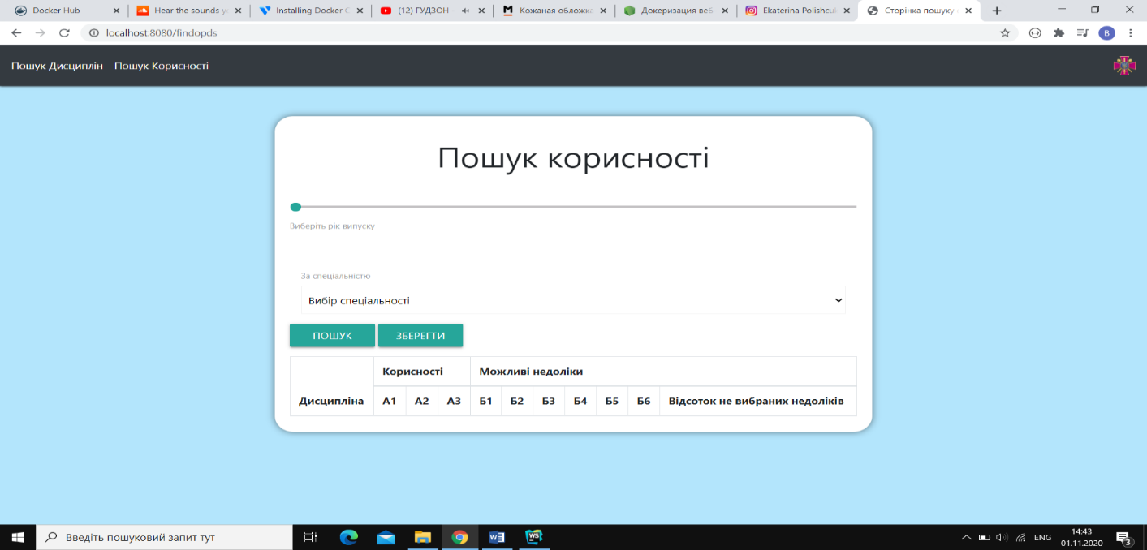

Рисунок 3.20 – Сторінка зі статистикою про військово-професійні та військово-спеціальні компетентності випускників

Для відображення статистики користувач повинен вибрати на слайдері рік випуску та спеціальність у випадающому списку, після вибору відповідних параметрів користувач повинен натиснути кнопку пошуку для відображення шуканої статистики.

Після натискання на кнопку пошуку, система генерує таблицю зі статистикою про військово-професійні та військово-спеціальні компетентності випускників у відсотках. Дана таблиця містить у собі колонки корисностей та можливих недоліків. Приклад таблиці зображений на рисунку 3.21.

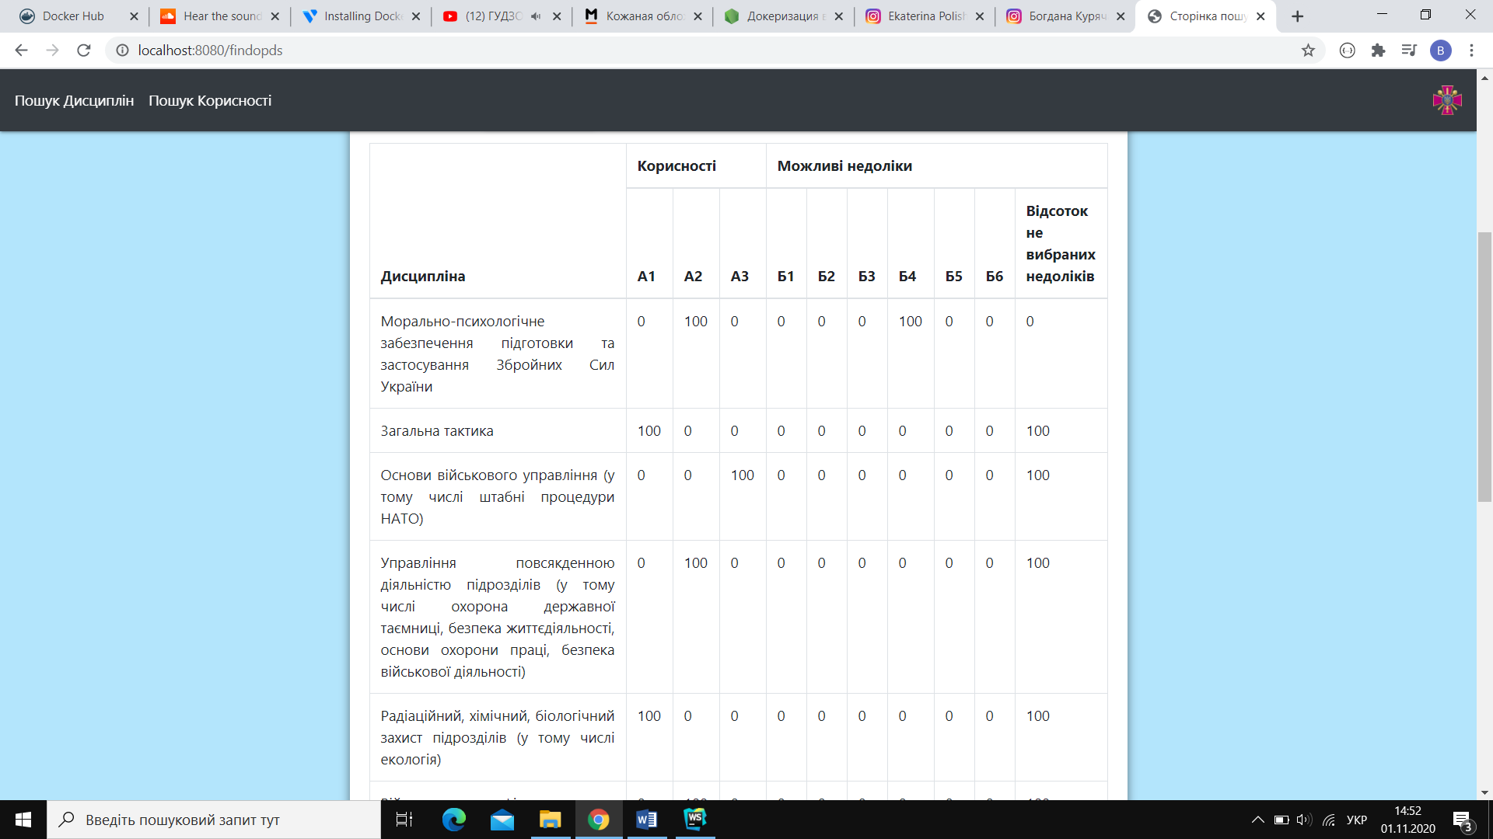

Рисунок 3.21 – Таблиця зі статистикою про військово-професійні та військово-спеціальні компетентності випускників

Також користувач має змогу завантажити документ зі статистикою про військово-професійні та військово-спеціальні компетентності випускників на власний ПЕОМ, натиснувши на кнопку зберегти після чого буде згенеровано посилання на завантаження файлу зі статистикою. Після натискання на посилання файл буде завантажений на ПЕОМ і користувач має змогу роздрукувати статистику.Приклад формату таблиці зі статистикою про військово-професійні та військово-спеціальні компетентності випускників наведений у таблиці 3.2.

Таблиця 3.2

Формат таблиці зі статистикою про військово-професійні та військово-спеціальні компетентності випускників

| Навчальні дисципліни | A1 | A2 | A3 | Б1 | Б2 | Б3 | Б4 | Б5 | Б6 | Відсоток не вибраних недоліків |
| --- | --- | --- | --- | --- | --- | --- | --- | --- | --- | --- |
| Морально-психологічне забезпечення підготовки та застосування Збройних Сил України | 0 | 100 | 0 | 0 | 0 | 0 | 100 | 0 | 0 | 0 |
| 3агальна тактика | 100 | 0 | 0 | 0 | 0 | 0 | 0 | 0 | 0 | 100 |
| Основи військового управління (у тому числі штабні процедури НАТО) | 0 | 0 | 100 | 0 | 0 | 0 | 0 | 0 | 0 | 100 |

Продовження таблиці 3.2

|  |  |  |  |  |  |  |  |  |  |  |
| --- | --- | --- | --- | --- | --- | --- | --- | --- | --- | --- |
| Управління повсякденною діяльністю підрозділів (у тому числі охорона державної таємниці, безпека життєдіяльності, основи охорони праці, безпека військової діяльності) | 0 | 100 | 0 | 0 | 0 | 0 | 0 | 0 | 0 | 100 |
| Радіаційний, хімічний, біологічний захист підрозділів (у тому числі екологія) | 100 | 0 | 0 | 0 | 0 | 0 | 0 | 0 | 0 | 100 |
| Військова топографія | 0 | 100 | 0 | 0 | 0 | 0 | 0 | 0 | 0 | 100 |
| Інженерна підготовка | 0 | 0 | 100 | 0 | 0 | 0 | 0 | 0 | 0 | 100 |
| Організація військового зв’язку, | 0 | 100 | 0 | 0 | 0 | 0 | 0 | 0 | 0 | 100 |
| Бойова система виживання воїнів (у тому числі тактична медицина) | 100 | 0 | 0 | 0 | 0 | 0 | 0 | 0 | 0 | 100 |
| Статути Збройних Сил України та їх практичне застосування (у тому числі стройова підготовка) | 0 | 100 | 0 | 0 | 0 | 0 | 0 | 0 | 0 | 100 |
| Стрілецька зброя та вогнева підготовка | 0 | 100 | 0 | 0 | 0 | 0 | 0 | 0 | 0 | 100 |
| Фізичне виховання та спеціальна фізична підготовка | 100 | 0 | 0 | 0 | 0 | 0 | 0 | 0 | 0 | 100 |
| Іноземна мова (загальний, загальновійськовий та спеціальний курс) | 100 | 0 | 0 | 0 | 0 | 0 | 0 | 0 | 0 | 100 |
| Правознавство (у тому числі основи військового законодавства та міжнародне гуманітарне право, морське право для спеціальностей підготовки військових фахівців морського профілю) | 0 | 100 | 0 | 0 | 0 | 0 | 0 | 0 | 0 | 100 |
| Військова педагогіка та психологія (у тому числі лідерство) | 100 | 0 | 0 | 0 | 0 | 0 | 0 | 0 | 0 | 100 |

## Висновок за розділом 3

На основі вибраних технологій та аналізу предметної області, було створено програмний модулю для взаємодії з користувачем підсистеми інформаційного забезпечення військової освіти з питань оцінювання результатів навчання випускників ВВНЗ за підсумками службової діяльності з дотриманням усіх вимог визначений у першому розділі. Даний програмний модуль створений за допомогою мови програмування *Node.js* з використанням основного модулю *express.js*.

# ВИСНОВОК

Освітній процес, який організовано у ВВНЗ, забезпечує можливість здобуття курсантами, слухачами компетентностей у різних сферах, необхідних для професійної діяльності та формування результатів навчання, які визначені відповідним СВО за спеціальністю і ПС військового фахівця Збройних Сил України та є основними показниками якості підготовки військового фахівця.

Таким чином, розроблення нової редакції відгуку з військ на офіцера-випускника ВВНЗ на засадах компетентнісного підходу і використання його у діяльності військ і в освітньої діяльності ВВНЗ та оцінювання результатів навчання у ВВНЗ за допомогою спеціального програмного забезпечення с питань оцінювання результатів навчання випускників ВВНЗ за підсумками їх службової діяльності є актуальним та своєчасним.

Проаналізувавши усі технології для створення програмного забезпечення, що буде відповідати усім вимогам у першому розділі та дотримуватись усіх сучасних технологій і архітектур побудови програмних продуктів, було вирішено створити вебдодаток з використанням усіх сучасних та передових технологій. Для побудови вебдодатку виникає необхідність обрання клієнт-серверної архітектури, як загальна архітектура програмного забезпечення. Дана архітектура, як найкраще підходить для побудови вебдодатків через свою простоту та функціональність.

Також для побудови вебдодатків виникає необхідність обрання паттерну проектування, найбільш популярною та використовуваним є паттерн *MVC.* Мовою програмування було обрано *Node.js*, яка має переваги над іншими мовами програмування, через використання сучасних технологій та її швидко-дію. Для повноцінного вебдодатку, необхідно використовувати БД, виходячи з аналізу існуючих баз даних, найкращою БД для побудови даного ПЗ буде використовування *MySQL*, яка може швидко масштабованість, велика швидкість обробки даних та її безпека.

На основі вибраних технологій та аналізу предметної області, було створено програмний модулю для взаємодії з користувачем підсистеми інформаційного забезпечення військової освіти з питань оцінювання результатів навчання випускників ВВНЗ за підсумками службової діяльності з дотриманням усіх вимог визначений у першому розділі. Даний програмний модуль створений за допомогою мови програмування *Node.js* з використанням основного модулю *express.js*.

Розроблене спеціальне програмне забезпечення оцінювання результатів навчання випускників та впровадження його у ВВНЗ дозволяє в повному обсязі оперативно провести аналіз вивчення освітніх компонент (навчальних дисциплін) кожним курсантом або навчальною групою, які формують компетентності ПС за спеціальністю і дозволяє в цілому виявити недоліки в організації освітнього процесу та проводити відповідні зміни у змістовну складову освітньо-професійних програм та програм навчальних дисциплін з метою покращення якості підготовки військового фахівця Збройних Сил України. На основі цього, можна вважати, мета даної роботи була досягнута у повному обсязі.

# СПИСОК ВИКОРИСТАНИХ ДЖЕРЕЛ

1. *Miller D. The use of UMAC in the SSH Transport Layer Protocolt*.
2. Шолопченко М.С. Методології створення динамічних сайтів. – Київ: Наукова думка, 2010. – 429с.
3. Васлій Г.Б. Розробка вебзастосунків на *PHP*. – Київ: Наукова думка, 2009. – 734с.
4. Шаломаєв О.О. Практикум по алгоритмізації та програмуванню на *Python*. – Київ: Вища школа, 2011. – 650с.
5. Громов Ю.В. *Node.js*. Розробка серверних вебзастосунків на *JavaScript*. – Київ: Наукова думка, 2014. – 378с.
6. Іванченко В.І. *HTML*5 і *AJAX*. – Львів: Новий друк, 2014. – 356с.
7. 8 главных причин изучить *NodeJS* в 2020 году[Електронний ресурс]. – Режим доступу *URL*: *https://vc.ru/dev/145851-8-glavnyh-prichin-izuchit-nodejs-v-2020-godu*
8. *Express/Node introduction* [Електронний ресурс]. – Режим доступу *URL*: [*https://developer.mozilla.org/en-US/docs/Learn/Server-side/Express_Nodejs/Introduction*](https://developer.mozilla.org/en-US/docs/Learn/Server-side/Express_Nodejs/Introduction)
9. Обзор протокола *HTTP* [Електронний ресурс]. – Режим доступу *URL*: *https://developer.mozilla.org/ru/docs/Web/HTTP/Overview*
10. Архітектура програмного забезпечення [Електронний ресурс]. – Режим доступу *URL*: [*https://znaimo.com.ua/*](https://znaimo.com.ua/)
11. Архітектура інформаційної системи. Звернення до бази даних. Сервери баз даних. [Електронний ресурс]. – Режим доступу *URL*: *https://studopedia.su/2_31329_arhitektura-fayl-server.html*
12. Архітектура інформаційних систем [Електронний ресурс]. – Режим доступу *URL*: [*https://pidru4niki.com/10561127/bankivska_sprava/*](https://pidru4niki.com/10561127/bankivska_sprava/) *arhitektura_informatsiynih_sistem*
13. Эволюция приложений или куда мы идем [Електронний ресурс]. – Режим доступу *URL*: [*https://habr.com/ru/post/326016/*](https://habr.com/ru/post/326016/)
14. СРАВНЕНИЕ *NODE.JS И PHP* [Електронний ресурс]. – Режим доступу *URL*: [*https://losst.ru/sravnenie-node-js-i-php*](https://losst.ru/sravnenie-node-js-i-php)
15. Производительность *I/O* бэкэнда: *Node vs. PHP vs. Java vs. Go* [Електронний ресурс]. – Режим доступу *URL*: [*https://habr.com/ru/company/mailru/blog/329258/*](https://habr.com/ru/company/mailru/blog/329258/)
16. Чем так хорош язык вебразработки *PHP* [Електронний ресурс]. – Режим доступу *URL*: *https://webformyself.com/chem-tak-xorosh-yazyk-veb-razrabotki-php/*
17. За и против: Когда стоит и не стоит использовать *MongoDB* [Електронний ресурс]. – Режим доступу *URL*: [*https://habr.com/ru/company/latera/blog/280196/*](https://habr.com/ru/company/latera/blog/280196/)
18. Основні класи архітектур ПП [Електронний ресурс]. – Режим доступу *URL*: *https://studfile.net/preview/5200675/page:21/#90*
19. Розподілені обчислення [Електронний ресурс]. – Режим доступу *URL*: [*https://www.wikiwand.com/uk/*](https://www.wikiwand.com/uk/)
20. Чем *PostgreSQL* лучше других *SQL* баз данных с открытым исходным кодом. [Електронний ресурс]. – Режим доступу *URL*: *https://habr.com/ru/post/282764/*
21. Система управления базами данных *MySQL* [Електронний ресурс]. – Режим доступу *URL*: [*https://depix.ru/articles/sistema_upravleniya_bazami_dannyh_mysql*](https://depix.ru/articles/sistema_upravleniya_bazami_dannyh_mysql)
22. Руководство по *MongoDB*. Преимущества [Електронний ресурс]. – Режим доступу *URL*: [*https://proselyte.net/tutorials/mongodb/advantages/*](https://proselyte.net/tutorials/mongodb/advantages/)
23. Что такое *PostgreSQL*? Плюсы и минусы бесплатной базы данных [Електронний ресурс]. – Режим доступу *URL*: [*https://oracle-patches.com/common/*](https://oracle-patches.com/common/)
24. Архітектура програмного забезпечення [Електронний ресурс]. – Режим доступу *URL*: *https://www.wikiwand.com/uk*
25. С чего начать в *Node.js* после его установки [Електронний ресурс]. – Режим доступу *URL:* [*https://nodejs.org/ru/docs/guides/getting-started-guide/*](https://nodejs.org/ru/docs/guides/getting-started-guide/)
26. Что Такое *MySQL*: Объяснение *MySQL* Для Начинающих [Електронний ресурс]. – Режим доступу *URL*: [*https://www.hostinger.ru/rukovodstva/shto-takoje-mysql/*](https://www.hostinger.ru/rukovodstva/shto-takoje-mysql/)
27. ﻿*SQLite vs MySQL vs PostgreSQL*: сравнение систем управления базами данных [Електронний ресурс]. – Режим доступу *URL*: [*https://devacademy.ru/article/sqlite-vs-mysql-vs-postgresql/*](https://devacademy.ru/article/sqlite-vs-mysql-vs-postgresql/)
28. *How to run node.js server with Nginx* [Електронний ресурс]. – Режим доступу *URL*: [*https://www.digitalocean.com/community/questions/how-to-run-node-js-server-with-nginx*](https://www.digitalocean.com/community/questions/how-to-run-node-js-server-with-nginx)
29. *Load Balancing Node.js Application Servers with NGINX Open Source and NGINX Plus* [Електронний ресурс]. – Режим доступу *URL*: [*https://docs.nginx.com/nginx/deployment-guides/load-balance-third-party/node-js/*](https://docs.nginx.com/nginx/deployment-guides/load-balance-third-party/node-js/)
30. Что такое *MVC*: рассказываем простыми словами [Електронний ресурс]. – Режим доступу *URL*: [*https://ru.hexlet.io/blog/posts/chto-takoe-mvc-rasskazyvaem-prostymi-slovami*](https://ru.hexlet.io/blog/posts/chto-takoe-mvc-rasskazyvaem-prostymi-slovami)
31. Клієнт-серверна архітектура та ролі серверів. [Електронний ресурс]. – Режим доступу *URL*: *https://medium.com/@IvanZmerzlyi/*
32. Клиент-серверная архитектура в картинках [Електронний ресурс]. – Режим доступу *URL*: [*https://habr.com/ru/post/495698/*](https://habr.com/ru/post/495698/)
33. Закон України “Про національну програму інформатизації”. Відомості Верховної Ради України, 1998, №№ 27-28, ст. 181.
34. Закон України “Про основні засади розвитку інформаційного суспільства в Україні на 2007-2015 р”. Відомості Верховної Ради України, 2007, № 12, ст. 102.
35. Закон України “Про вищу освіту” від 01.07.2014 р. № 1556-VII.
36. Закон України “Про Концепцію Національної програми інформатизації” від 04.02.1998 № 75/98-ВР [Електронний ресурс]. – Режим доступу: http://zakon2.rada.gov.ua/laws/show/75/98-%D0%B2%D1%80.
37. Державний стандарт України “Документація. Звіти складають у сфері науки і техніки. Структура і правила оформлення”.
38. Наказ Міністерства Оборони України “Про затвердження Положення про особливості організації освітньої діяльності у вищих військових навчальних закладах Міністерства оборони України та військових навчальних підрозділах закладів вищої освіти” від 09.01.2020 року №4.
39. Наказ Міністерства Оборони України “Про організацію підготовки офіцерських кадрів тактичного рівня та сержантського (старшинського) складу у закладах фахової передвищої військової освіти, вищих військових навчальних закладах Міністерства оборони України та військових навчальних підрозділах закладів вищої освіти” від 12.11.2020 року №412.
40. Наказ Міністерства Оборони України “Про затвердження Переліку та лімітів ліцензійного програмного забезпечення для використання у Міністерстві оборони України та Збройних Силах України” від 20.02.2013 № 120.
41. Наказ Міністерства соціальної політики України “Про затвердження Методики розроблення професійних стандартів від 22.01.2018 року №74.
42. Методичні рекомендації щодо підготовки відгуку на випускника вищого військового навчального закладу Збройних Сил України (військового навчального підрозділу вищого навчального закладу), затверджені Міністром оборони України 15.12.2012 р.
43. Іан Соммервіллем Інженерія програмного забезпечення = *Software Engineering*. — 6-е вид. — М.: «Вильямс», 2002. С. 642
44. Джек Грінфілд, Кіт Шорт, Стів Кук, Стюарт Кент, Джон Крупи Фабрики розробки програм (*Software Factories*): потокова збірка типових додатків, моделювання, структури та інструменти = *Software Factories: Assembling Applications with Patterns, Models, Frameworks, and Tools*. — М.: «Діалектика», 2006. — С. 592.
45. Пьюривал С. Основы разработки вебприложений / С. Пьюривал. – СПб.: Питер, 2015. – 272 с.: ил.
46. Никсон Р. Создаем динамические вебсайты с помощью *РНР*, *MySQL*, *JavaScript*, *CSS* и *HTML5* / Р. Никсон. – 3-е изд. – СПб.: Питер, 2015. – 688 с.
47. Кармайкл Э. Быстрая и качественная разработка программного обеспечения / Э. Кармайкл, Д. Хейвуд. – Пер. с англ. – М.: Вильямс, 2003.
48. Колисниченко Д. Н. *РНР* и *MySQL*. Разработка вебприложений / Д. Н. Колисниченко. – 5-е изд., перераб. и доп. – СПб.: БХВ-Петербург, 2015. – 592 с.: ил.
49. Конноли Т. Базы данных: проектирование, реализация и сопровождение /. Т. Конноли , К. Бегг. – Теория и практика. – 3-е изд. – Пер. с англ. – М.: Вильямс, 2003
50. Шаховська Н. Б. Проектування інформаційних систем: навчальний посібник / Н. Б. Шаховська, В. В. Литвин. – Львів: Магнолія 2006, 2011. – 384 с.
51. Брауде, Э. Технология разработки программного обеспечения / Э. Брауде. – СПб. : Питер, 2004.
52. Коберн А. Быстрая разработка программного обеспечения / А. Коберн: – Пер. с англ. – М.: ЛОРИ, 2002. – 214 с.
53. Леффингуэлл Д. Принципы работы с требованиями к программному обеспечению. Унифицированный подход. / Д. Леффингуэлл, Д. Уидриг. – Пер. с англ. – М.: Вильямс, 2002. – 448 с.
54. Т. Кватрани Визуальное моделирование с помощью *Rational Rose* 2002 и *UML*..: Пер. с англ. -- М.: Вильямс, 2003
55. Котеров, Д. В. *РНР* 7 / Д. В. Котеров, И. В. Симдянов. – СПб.: БХВПетербург, 2016. – 1088 с.: ил.
56. *Angular J. S.* Супер-героический фреймворк для вебприложений! / [Електронний ресурс]. – Режим доступу: [*http://angular-doc.herokuapp.com/*](http://angular-doc.herokuapp.com/)
57. *Jackson System Development* / [Електронний ресурс]. – 2008. – Режим доступу : [*http://en.wikipedia.org/wiki/Jackson_System_Development*](http://en.wikipedia.org/wiki/Jackson_System_Development)
58. *Bootstrap* 3 /[Електронний ресурс] – Режим доступу: [*http://getbootstrap.com/*](http://getbootstrap.com/)
59. *Node.J. S.* / [Електронний ресурс] – Режим доступу:[*https://nodejs.org/en/*](https://nodejs.org/en/)

# ДОДАТОК А

Форма 5.6. ОС

ВІДГУК

на випускника після року служби у військах

1. Загальні відомості

Військове звання ________________________________________________________

Прізвище, ім’я, по-батькові _______________________________________________

Закінчив ______________________________________________________ у 20 році

(найменування ВВНЗ)

Факультет ______________________________________________________________

За спеціальністю ________________________________________________________

Проходить службу _______________________________________________________

(оперативне командування, військова частина)

На посаді _______________________________________________________________

Відповідність спеціальності випускника займаній посаді _______________________

(відповідає (не відповідає))

Кількість заохочень (за особисті успіхи, за успіхи підлеглих)____________________

________________________________________________________________________

Кількість стягнень________________________________________________________

|  |  |  |  |
| --- | --- | --- | --- |
| 2. Характеристика підготовленості та практичної діяльності випускника на посаді за призначенням | | | |
| № з/п | Показники практичної діяльності | Оцінка | Примітки |
| 1 | 2 | 3 | 4 |
| 1 | Військово-професійні якості Рівень професійної підготовленості а) тактична підготовка:  уміння організувати бій і керувати підлеглими (підрозділами) у бою (повсякденній діяльності);  уміння ставити завдання підлеглим і здійснювати контроль за їх виконанням;  уміння використовувати у бою штатну бойову техніку та озброєння;  рівень володіння приладами та апаратурою зв’язку, розвідки тощо;  штабна культура;  якість несення бойового чергування;  практичне виконання заходів щодо підтримання бойової готовності;  б) професійна підготовка зі спеціальності:  рівень підготовленості щодо виконання обов’язків за посадовим призначенням;  знання штатного ОВТ, правил їх експлуатації;  навички та вміння обслуговування (ремонту) бойової техніки;  уміння готувати бойову техніку до бойового застосування;  якість ведення бойової роботи;  уміння організувати та на високому методичному рівні проводити заняття та тренування з особовим складом;  участь у навчаннях з бойовою стрільбою;  рівень професійної підготовки зі спеціальності;  класність – 3 клас, 2 клас, 1 клас;  без класної кваліфікації;  період становлення на посаді;  в) загальновійськова підготовленість:  вогнева підготовка:  *ступінь володіння штатною стрілецькою зброєю;*  *ступінь володіння озброєнням, що знаходиться у підрозділі (військовій частині*);  фізична підготовка:  *рівень виконання вимог НФП;*  *спортивний розряд;*  *участь у змаганнях*;  стройова підготовка:  *стройовий вишкіл;*  *уміння підтримувати у зразковому стані форму одягу*;  знання статутів ЗС України |  |  |
| 2 | Особливості спілкування та поведінки у колективі:  уміння організовувати та проводити заходи щодо правового виховання підлеглих та встановлення статутних взаємовідносин;  рівень знання нормативно-правових актів держави та користування ними у повсякденній діяльності;  справедливість і об’єктивність під час оцінювання службової діяльності підлеглих;  здатність до самокритики та визнання власних помилок |  |  | |
| 3 | Індивідуально-психологічні якості:  активність;  ініціативність;  працездатність;  відповідальність;  лідерство |  |  | |
| 4 | Рівень емоційно-вольової та нервово-психічної стійкості:  витривалість;  уміння діяти в екстремальних умовах;  рівень емоційно-вольової стійкості у складних умовах;  упевненість у собі |  |  | |

3. Загальний висновок про військово-професійну придатність

Оцінка службової діяльності за рік ______________________________________

____________________________________________________________________

Висновок за відгуком _________________________________________________

____________________________________________________________________

____________________________________________________________________

гідний до висунення на вищу посаду;

посаді відповідає;

підлягає переведенню на нижчу посаду;

доцільно використовувати за іншим напрямком службової діяльності;

рекомендувати до звільнення у запас.

Характерні недоліки у службовій діяльності офіцера ________________________

__________________________________________________________________________

4. Побажання та пропозиції щодо підвищення якості підготовки випускників ВВНЗ _______________________________________________________________

____________________________________________________________________

Безпосередній командир _______________________________________________

З відгуком згоден

|  |  |  |  |  |  |
| --- | --- | --- | --- | --- | --- |
| Командир військової частини | | |  | | |
| (номер військової частини) | | | | | |
|  | | | | | |
| (військове звання, підпис, прізвище, ініціали) | | | | | |
| Заступник з виховної роботи | |  | | | |
|  | |  | | | |
| (військове звання, прізвище, ініціали) | | | |  | |
| З відгуком ознайомлений |  | | | |
|  |  | | | |
| (посада, військове звання, підпис випускника, прізвище, ініціали) | | | | | |

“____” __________________ 20 ___ року

# ДОДАТОК Б

ВІДГУК НА ВИПУСКНИКА

**1. Загальні відомості**

|  |
| --- |
| Військове звання______________________________________________________________________  Прізвище, ім’я, по батькові___________________________________________________  ___________________________________________________________________________  Закінчив _____________________________________________________ у _______ році  (найменування ВВНЗ або ВНП ЗВО)  Факультет__________________________________________________________________  За спеціальністю_____________________________________________________________  ___________________________________________________________________________  Проходить службу __________________________________________________________  (оперативне командування, військова частина)  На посаді __________________________________________________________________  Відповідність спеціальності випускника займаній посаді _________________________  (відповідає, не відповідає) |

**2. Характеристика підготовленості випускника**

**2.1. Система оцінювання**

|  |
| --- |
| Оцінювання якості виконання службових (бойових) функцій за відповідною посадою (ВОС), результати індивідуальної та колективної підготовки здійснюється у 4-х бальній шкалі безпосереднім командиром, який готує відгук.  Результати щорічного оцінювання шляхом внесення позначки “V” у відповідну строку.  **Відмінно:** випускник ВВНЗ (ВНП ЗВО) здатний і готовий самостійно та в повному обсязі виконувати обов’язки (службові (бойові) функцій) за посадовим призначенням, професійно-важливі якості випускника сформовано на високому рівні. Спроможний творчо вирішувати типові й нетипові завдання у звичайних та екстремальних умовах, схильний до самоудосконалення.  **Незадовільно:** випускник ВВНЗ (ВНП ЗВО) при виконанні обов’язків (службових (бойових) функцій) за посадовим призначенням припускається суттєвих помилок, які самостійно виправити не може, професійно-важливі якості випускника сформовано на низькому рівні. Випускник потребує постійного контролю та допомоги старших командирів і начальників, до самоудосконалення не схильний.  **Оцінки "4" "3"** як проміжні по відношенню до оцінок "відмінно" та "незадовільно", вирізняються за показниками від балу "5" проявом меншої самостійності та творчості випускника при виконанні ним посадових обов’язків чи виконанні їх не в повному обсязі, що, в цілому, забезпечує досягнення кінцевого результату професійної діяльності.  **Неоцінена** ставиться у випадку, коли командир утруднюється оцінити рівень виконанні обов’язків (службових (бойових) функцій) за посадовим призначення внаслідок певних обставин. |

**2.2. Оцінка військово-професійних якостей офіцера-випускника за результатами службової діяльності**

|  |  |  |  |  |  |  |
| --- | --- | --- | --- | --- | --- | --- |
| №  з/п | Перелік військово-професійних якостей  офіцера-випускника | **Оцінка в балах** | | | | |
| **2** | **3** | **4** | **5** | **“0”**  не можу оцінити |
| **1.** | **Правові (*знання та виконання*)** |  |  |  |  |  |
|  | а) основ кримінального кодексу щодо військових злочинів та відповідальності за них |  |  |  |  |  |
|  | б) основ міжнародного гуманітарного права |  |  |  |  |  |
|  | в) Статутів Збройних Сил України |  |  |  |  |  |
| **2.** | **Організаційно-управлінські (*здатність і готовність*)** |  |  |  |  |  |
|  | а) підтримувати підрозділ у стані постійної бойової готовності |  |  |  |  |  |
|  | б) планувати, організовувати та контролювати повсякденну діяльність підрозділу |  |  |  |  |  |
|  | в) управляти повсякденною діяльністю підрозділу через підпорядкований сержантський склад |  |  |  |  |  |
| **3.** | **Загальновійськові, тактичні (*здатність*)** |  |  |  |  |  |
|  | а) здійснювати підготовку та управляти підрозділом під час виконання бойових (спеціальних) завдань, проведення навчань, занять |  |  |  |  |  |
|  | б) приймати обґрунтовані рішення в складній обстановці під час виконання бойових (спеціальних) завдань, проведення навчань, занять |  |  |  |  |  |
|  | в) вести (відпрацьовувати) бойові (звітні) документи |  |  |  |  |  |
| **4.** | **Тактико-спеціальні (здатність)** |  |  |  |  |  |
|  | а) організовувати і вести розвідку під час виконання бойових (спеціальних) завдань, проведення навчань, занять |  |  |  |  |  |
|  | б) організовувати і підтримувати стійкий зв'язок під час під час виконання бойових (спеціальних) завдань, проведення навчань, занять |  |  |  |  |  | |
|  | в) здійснювати заходи з інженерної підготовки підрозділу під час підготовки та в ході виконання бойових (спеціальних) завдань, проведення навчань, занять |  |  |  |  |  |
|  | г) здійснювати РХБ захист дій підрозділу під час під час виконання бойових (спеціальних) завдань, проведення навчань, занять |  |  |  |  |  |
|  | д) здійснювати заходи з топогеодезичного забезпечення дій підрозділу під час під час виконання бойових (спеціальних) завдань, проведення навчань, занять |  |  |  |  |  |
|  | є) організовувати заходи ППО та маскування підрозділу |  |  |  |  |  |
|  | е) здійснювати заходи з медичного забезпечення дій підрозділу під час під час виконання бойових (спеціальних) завдань, проведення навчань, занять |  |  |  |  |  |
|  | ж) організовувати взаємодію з іншими підрозділами |  |  |  |  |  |
| **5.** | **Військово-технічні (*знання та уміння*)** |  |  |  |  |  |
|  | а) володіння штатним озброєнням та військовою технікою |  |  |  |  |  |
|  | б) організовувати експлуатацію озброєння та військової техніки (обслуговування та ремонт) під час під час виконання бойових (спеціальних) завдань, проведення навчань, занять |  |  |  |  |  |
| **6.** | **Виховні, методичні (*здатність*)** |  |  |  |  |  |
|  | а) виховувати у підлеглих патріотизм та любов до Батьківщини |  |  |  |  |  |
|  | б) виховувати особовий склад та зміцнювати військову дисципліну у підпорядкованому підрозділі |  |  |  |  |  |
|  | в) проводити навчальні заняття з особовим складом підпорядкованого підрозділу з дотриманням заходів безпеки |  |  |  |  |  |
| **7**. | **Лідерські якості** |  |  |  |  |  |
|  | а) здатність до мотивації особового складу на успішне виконання завдання |  |  |  |  |  |
|  | б) вміння працювати в команді |  |  |  |  |  |
|  | в) особиста дисциплінованість, стресостійкість та витривалість |  |  |  |  |  |
|  | г) швидко реагувати на ризькі зміни в бойовій (навчальній) обстановці |  |  |  |  |  |

**3. Самооцінювання випускником ВВНЗ та ВНП ЗВО рівня власної готовності до виконання службових обов’язків на посаді призначення за період проходження офіцерської служби у військах (силах) протягом 1-го року**

**3.1. Система оцінювання**

|  |
| --- |
| Оцінювання рівня сформованості компетентностей та професійно важливих якостей запропоновано здійснювати за п’ятьма критеріями шляхом вписування позначки **“V”** в кожний рядок одного із стовпчиків **А)** таблиці 2 (оцінка в балах), при цьому:  оцінка **“5”** – компетентності та якості, що сформовані у повному обсязі;  оцінка **“4”** – компетентності та якості, що сформовані на достатньому рівні;  оцінка **“3”** – компетентності та якості, що сформовані на задовільному рівні;  оцінка **“2”** – недостатній рівень сформованості компетентностей та якостей;  оцінка “0” – компетентності та якості не сформовані.  У випадку, коли командир утруднюється оцінити рівень виконанні обов’язків (службових (бойових) функцій) за посадовим призначення внаслідок певних обставин. |

**3.2. Самооцінка військово-професійних якостей офіцером-випускником за результатами службової діяльності**

|  |  |  |  |  |  |  |  |  |  |  |
| --- | --- | --- | --- | --- | --- | --- | --- | --- | --- | --- |
| №  з/п | **Професійні важливі якості офіцера** | **Оцінка в балах** | | | | | | | | |
| **2** | | **3** | | **4** | | **5** | | **“0”**  не можу оцінити |
| **1.** | **Правові (*знання та виконання*)** | | | | | | | | | |
|  | а) основ кримінального кодексу щодо військових злочинів та відповідальності за них |  |  | |  | |  | |  | |
| б) основ міжнародного гуманітарного права |  |  | |  | |  | |  | |
| в) Статутів Збройних Сил України |  |  | |  | |  | |  | |
| а) основ кримінального кодексу щодо військових злочинів та відповідальності за них |  |  | |  | |  | |  | |
| б) основ міжнародного гуманітарного права |  |  | |  | |  | |  | |
| **2*.*** | **Організаційно-управлінські (*здатність і готовність*)** | | | | | | | | | |
|  | а) підтримувати підрозділ у стані постійної бойової готовності |  |  | |  | |  | |  | |
| б) планувати, організовувати та контролювати повсякденну діяльність підрозділу |  |  | |  | |  | |  | |
| в) управляти повсякденною діяльністю підрозділу через підпорядкований сержантський склад |  |  | |  | |  | |  | |
| **3*.*** | **Загальновійськові, тактичні (*здатність*)** | | | | | | | | | |
|  | а) здійснювати підготовку та управляти підрозділом під час виконання бойових (спеціальних) завдань, проведення навчань, занять |  |  | |  | |  | |  | |
| б) приймати обґрунтовані рішення в складній обстановці під час виконання бойових (спеціальних) завдань, проведення навчань, занять |  |  | |  | |  | |  | |
| в) вести (відпрацьовувати) бойові (звітні) документи |  |  | |  | |  | |  | |
| **4.** | **Тактико-спеціальні (здатність)** | | | | | | | | | |
|  | а) організовувати і вести розвідку під час виконання бойових (спеціальних) завдань, проведення навчань, занять |  |  | |  | |  | |  | |
| б) організовувати і підтримувати стійкий зв'язок під час під час виконання бойових (спеціальних) завдань, проведення навчань, занять |  |  | |  | |  | |  | |
| в) здійснювати заходи з інженерної підготовки підрозділу під час підготовки та в ході виконання бойових (спеціальних) завдань, проведення навчань, занять |  |  | |  | |  | |  | |
| г) здійснювати РХБ захист дій підрозділу під час під час виконання бойових (спеціальних) завдань, проведення навчань, занять |  |  | |  | |  | |  | |
| д) здійснювати заходи з топогеодезичного забезпечення дій підрозділу під час під час виконання бойових (спеціальних) завдань, проведення навчань, занять |  |  | |  | |  | |  | |
| є) організовувати заходи ППО та маскування підрозділу |  |  | |  | |  | |  | |
| е) здійснювати заходи з медичного забезпечення дій підрозділу під час під час виконання бойових (спеціальних) завдань, проведення навчань, занять |  |  | |  | |  | |  | |
| ж) організовувати взаємодію з іншими підрозділами |  |  | |  | |  | |  | |
| **5*.*** | **Військово-технічні (*знання та уміння*)** | | | | | | | | | |
|  | а) володіння штатним озброєнням та військовою технікою |  |  | |  | |  | |  | |
| б) організовувати експлуатацію озброєння та військової техніки (обслуговування та ремонт) під час під час виконання бойових (спеціальних) завдань, проведення навчань, занять |  |  | |  | |  | |  | |
| **6*.*** | **Виховні, методичні (*здатність*)** |  |  | |  | |  | |  | |
|  | а) виховувати у підлеглих патріотизм та любов до Батьківщини |  |  | |  | |  | |  | |
| б) виховувати особовий склад та зміцнювати військову дисципліну у підпорядкованому підрозділі |  |  | |  | |  | |  | |
| в) проводити навчальні заняття з особовим складом підпорядкованого підрозділу з дотриманням заходів безпеки |  |  | |  | |  | |  | |
| **7*.*** | **Лідерські якості** | | | | | | | | | |
|  | а) здатність до мотивації особового складу на успішне виконання завдання |  |  | |  | |  | |  | |
| б) вміння працювати в команді |  |  | |  | |  | |  | |
| в) особиста дисциплінованість, стресостійкість та витривалість |  |  | |  | |  | |  | |
| г) швидко реагувати на ризькі зміни в бойовій (навчальній) обстановці |  |  | |  | |  | |  | |

**4. Оцінка викладання навчальних дисциплін, які формують військово-професійні та військово-спеціальні компетентності**

**4.1. Система оцінювання**

|  |
| --- |
| Оцінка викладання навчальних дисциплін, запропоновано визначати за двома групами показників – корисністю дисциплін (А) та можливими недоліками їх викладання (Б).  **А1** – навчальна дисципліна ***максимально корисна***;  **А2 –** навчальна дисципліна ***достатньо корисна***;  **А3** – навчальна дисципліна ***не чинить жодного впливу*** на формуванню відповідних компетентностей та професійно важливих якостей  Можливі недоліки позначаються шляхом вписування позначки **“V”** у відповідний рядок одного із стовпчиків **Б)** таблиці 3, де:  **Б1.** – Недостатньо часу на формування компетентності в межах відповідної навчальної дисципліни;  **Б2.** – недостатньо часу на теоретичні заняття з цієї навчальної дисципліни;  **Б3.** – недостатньо часу на практичні заняття з цієї навчальної дисципліни;  **Б4.** – недосконала (або відсутня) відповідна навчально-тренувальна база;  **Б5.** – низький рівень викладання цієї навчальної дисципліни;  **Б6.** – навчальна дисципліна, викладання якої мало би сприяти формуванню зазначеної компетентності, взагалі не включена в освітню програму. |

**4.2. Перелік компонент освітньо-професійної програми (навчальні дисципліни), які формують військово-професійні та військово-спеціальні компетентності випускника**

|  |  |  |  |  |  |  |  |  |  |  |  |  |  |  |  |  |  |  |  |  |  |
| --- | --- | --- | --- | --- | --- | --- | --- | --- | --- | --- | --- | --- | --- | --- | --- | --- | --- | --- | --- | --- | --- |
| №  з/п | Перелік навчальних дисциплін | | Кількість кредитів | Корисності | | | | | Можливі недоліки | | | | | | | | | | | | |
| 1 | | | 2 | А1 | А2 | | А3 | | | Б1 | | Б2 | | Б3 | | Б4 | | Б5 | | Б6 | |
| **Перелік навчальних дисциплін військово-професійного спрямування**  **програми базової підготовки** | | | | | | | | | | | | | | | | | | | | | |
| 1. | | Морально-психологічне забезпечення  підготовки та застосування Збройних  Сил України | 2 |  | |  | |  | | |  | |  | |  | |  | |  | |  |
| 2. | | 3агальна тактика | 5 |  | |  | |  | | |  | |  | |  | |  | |  | |  |
| 3. | | Основи військового управління (у тому  числі штабні процедури НАТО) | 4 |  | |  | |  | | |  | |  | |  | |  | |  | |  |
| 4. | | Управління повсякденною діяльністю  підрозділів (у тому числі охорона  державної таємниці, безпека  життєдіяльності, основи охорони праці,  безпека військової діяльності) | 4 |  | |  | |  | | |  | |  | |  | |  | |  | |  |
| 5. | | Радіаційний, хімічний, біологічний  захист підрозділів (у тому числі  екологія) | 3 |  | |  | |  | | |  | |  | |  | |  | |  | |  |
| 6. | | Військова топографія | 3 |  | |  | |  | | |  | |  | |  | |  | |  | |  |
| 7. | | Інженерна підготовка | 3 |  | |  | |  | | |  | |  | |  | |  | |  | |  |
| 8. | | Організація військового зв’язку, | 2 |  | |  | |  | | |  | |  | |  | |  | |  | |  |
| 9. | | Бойова система виживання воїнів (у  тому числі тактична медицина) | 2 |  | |  | |  | | |  | |  | |  | |  | |  | |  |
| 10. | | Статути Збройних Сил України та їх  практичне застосування (у тому числі  стройова підготовка) | 3 |  | |  | |  | | |  | |  | |  | |  | |  | |  |
| 11. | | Стрілецька зброя та вогнева підготовка | 3 |  | |  | |  | | |  | |  | |  | |  | |  | |  |
| 12. | | Фізичне виховання та спеціальна фізична  підготовка | 9 |  | |  | |  | | |  | |  | |  | |  | |  | |  |
| 13. | | Іноземна мова  (загальний,загальновійськовий таспеціальний курс) | 20 |  | |  | |  | | |  | |  | |  | |  | |  | |  |
| 14. | | Правознавство (у тому числі основи військового законодавства та міжнародне гуманітарне право, морське право для спеціальностей підготовки військових фахівців морського профілю) | 2,5 |  | |  | |  | | |  | |  | |  | |  | |  | |  |
| 15. | | Військова педагогіка та психологія (у тому числі лідерство) | 2 |  | |  | |  | | |  | |  | |  | |  | |  | |  |

**5. Рішення безпосереднього начальника, командира військової частини та ознайомлення випускника**

|  |
| --- |
| Безпосередній  командир_______________________________________________________________  (посада, військове звання, прізвище, ініціали) |
| З відгуком згоден:  Командир військової частини  _______________________________________________________________________  (військове звання, прізвище, ініціали) |
| З відгуком ознайомлений  _______________________________________________________________________  (посада, військове звання, підпис випускника, прізвище, ініціали) |

М.П.

“____”________________________ 20___р.

# ДОДАТОК В

Лістинг коду

Файл *downloaddoc.js*

*const fs = require('fs');*

*const path = require('path');*

*const {Document,Packer, Paragraph, HeadingLevel,AlignmentType,Table,TableCell,TableRow} = require("docx");*

*let masBaseStokes = [*

*{name:* 'Морально-психологічне забезпечення підготовки та застосування Збройних Сил України'*},*

*{name:* '3агальна тактика'*},*

*{name: '*Основи військового управління (у тому числі штабні процедури НАТО)*'},*

*{name: '*Управління повсякденною діяльністю підрозділів (у тому числі охорона державної таємниці, безпека життєдіяльності, основи охорони праці, безпека військової діяльності)*'},*

*{name: '*Радіаційний, хімічний, біологічний захист підрозділів (у тому числі екологія)*'},*

*{name:* 'Військова топографія'*},*

*{name:* 'Інженерна підготовка'*},*

*{name: '*Організація військового зв’язку*,'},*

*{name: '*Бойова система виживання воїнів (у тому числі тактична медицина)*'},*

*{name: '*Статути Збройних Сил України та їх практичне застосування (у тому числі стройова підготовка)*'},*

*{name: '*Стрілецька зброя та вогнева підготовка'*},*

*{name: '*Фізичне виховання та спеціальна фізична підготовка'*},*

*{name: '*Іноземна мова (загальний, загальновійськовий та спеціальний курс)*'},*

*{name: '*Правознавство (у тому числі основи військового законодавства та міжнародне гуманітарне право, морське право для спеціальностей підготовки військових фахівців морського профілю)*'},*

*{name: '*Військова педагогіка та психологія (у тому числі лідерство)*'}*

*];*

*let nameDoc ='wordopds.docx';*

*module.exports = async function createDoc(year,specailize,mas){*

*const doc = new Document();*

*let paragraph1= new Paragraph({*

*text:`Рік випуску - ${year} За спеціальністю - ${specailize}`,*

*heading: HeadingLevel.HEADING_1,*

*alignment: AlignmentType.CENTER*

*});*

*let paragraph2= new Paragraph({*

*text:`Звіт про корисності та недоліки`,*

*heading: HeadingLevel.HEADING_1,*

*alignment: AlignmentType.CENTER*

*});*

*const table = new Table({*

*rows: [*

*new TableRow({*

*tableHeader:true,*

*children: [*

*new TableCell({*

*children: [new Paragraph('Дисципліни')]*

*}),*

*new TableCell({*

*children: [new Paragraph('A1')],*

*}),*

*new TableCell({*

*children: [new Paragraph('A2')],*

*}),*

*new TableCell({*

*children: [new Paragraph('A3')],*

*}),*

*new TableCell({*

*children: [new Paragraph('Б1')],*

*}),*

*new TableCell({*

*children: [new Paragraph('Б2')],*

*}),*

*new TableCell({*

*children: [new Paragraph('Б3')],*

*}),*

*new TableCell({*

*children: [new Paragraph('Б4')],*

*}),*

*new TableCell({*

*children: [new Paragraph('Б5')],*

*}),*

*new TableCell({*

*children: [new Paragraph('Б6')],*

*}),*

*new TableCell({*

*children: [new Paragraph('Відсоток не вибраних недоліків')],*

*}),*

*],*

*}),*

*],*

*});*

*for (let i=0;i<mas.length;i++){*

*table.addChildElement(new TableRow({children:[*

*new TableCell({*

*children: [new Paragraph(masBaseStokes[i].name)]*

*}),*

*new TableCell({*

*children: [new Paragraph(mas[i].procentCoris.procentA1.toString())],*

*}),*

*new TableCell({*

*children: [new Paragraph(mas[i].procentCoris.procentA2.toString())],*

*}),*

*new TableCell({*

*children: [new Paragraph(mas[i].procentCoris.procentA3.toString())],*

*}),*

*new TableCell({*

*children: [new Paragraph(mas[i].procentNedolik.procentB1.toString())],*

*}),*

*new TableCell({*

*children: [new Paragraph(mas[i].procentNedolik.procentB2.toString())],*

*}),*

*new TableCell({*

*children: [new Paragraph(mas[i].procentNedolik.procentB3.toString())],*

*}),*

*new TableCell({*

*children: [new Paragraph(mas[i].procentNedolik.procentB4.toString())],*

*}),*

*new TableCell({*

*children: [new Paragraph(mas[i].procentNedolik.procentB5.toString())],*

*}),*

*new TableCell({*

*children: [new Paragraph(mas[i].procentNedolik.procentB6.toString())],*

*}),*

*new TableCell({*

*children: [new Paragraph(mas[i].procentNedolik.procentNone.toString())],*

*}),*

*]}))*

*}*

*await doc.addSection({children:[paragraph1,paragraph2,table]});*

*let buffer = await Packer.toBuffer(doc);*

*fs.writeFileSync(path.join(__dirname, '../../public/word/',nameDoc),buffer);*

*return path.join(__dirname,'../../public/word/',nameDoc)*

*};*

Файл *server.js*

*const express = require("express");*

*const app = express();*

*const path = require('path');*

*const autification = require('./route/mainRoute');*

*const passport = require('passport');*

*const flash = require('express-flash');*

*const session = require('express-session');*

*const parser = require('body-parser');*

*const Activedb = require('./API/dbUsers/Activedb');*

*app.set("views engine", "hbs")*

*app.use(parser.urlencoded({extended: false}));*

*app.use(parser.json());*

*const initializePassport = require('./API/dbUsers/passport');*

*initializePassport(passport);*

*app.use(express.urlencoded({ extended: false }));*

*app.use(flash());*

*app.use(session({*

*secret: 'secret',*

*resave: false,*

*saveUninitialized: false,*

*cookie: {*

*maxAge: 24*60*60*1000*

*}*

*}));*

*app.use(passport.initialize());*

*app.use(passport.session());*

*app.use(express.static(path.join(__dirname,'public')))*

*app.use('/',autification);*

*app.listen(8080,async ()=>{*

*console.log('server has been started');*

*await Activedb();*

*});*

Файл *mainRoute.js*

*const express = require('express');*

*const router = express.Router();*

*const saveUsers = require('../API/dbUsers/saveUsers');*

*const saveResponseComander = require('../API/dbResponse/save/saveResponseComander');*

*const saveResponseOficer = require('../API/dbResponse/save/saveResponseOficeer');*

*const savesignature = require('../API/dbResponse/adminPanel/savesignature');*

*const passport = require('passport');*

*const find = require('../API/dbUsers/find');*

*const selectAllDisciplina = require('../API/dbResponse/methodDB/selectAlldisciplinas');*

*const midleball = require('../API/midlepoints/midleballs');*

*const selectAllOpds = require('../API/dbResponse/methodDB/selectallOPDS');*

*const midleopds = require('../API/midlepoints/midleopds');*

*const createDoc = require('../API/save/downloaddoc');*

*const createDisc = require('../API/save/downloadDisciplinas');*

*const path = require('path');*

*const fs = require('fs');*

*router.get('/autorization', (req, res) => {*

*res.status(200).render('autorization.hbs')*

*});*

*router.post('/autorization', passport.authenticate('local', {*

*failureRedirect: '/autorization',*

*failureFlash: true*

*}),*

*async (req, res) => {*

*let {username, vch, password} = req.body;*

*let user = await find(username, vch, password);*

*if (user.status === 1) {*

*res.redirect('/saveResponseComander');*

*} else {*

*res.redirect('/saveResponseOficer');*

*}*

*}*

*);*

*router.get('/registration', async (req, res) => {*

*res.render('registration.hbs');*

*});*

*router.post('/registration', async (req, res) => {*

*let {name,zvanije, posada, vch, password, password1, status} = req.body;*

*console.log(name,zvanije,posada,vch,password,password1,status);*

*let user = await find(name, vch, password);*

*if (user) {*

*console.log('user was created');*

*res.redirect('/autorization');*

*} else {*

*if (password === password1) {*

*let rez;*

*if (+status === 1) {*

*rez = await saveUsers(name,zvanije, posada, vch, password, 1);*

*} else {*

*rez = await saveUsers(name,zvanije, posada, vch, password, 0);*

*}*

*if (rez != null) {*

*res.redirect(`/autorization`);*

*} else {*

*console.log('err');*

*}*

*} else {*

*res.render('registration.hbs', {error: true, message: 'Пароли не совподают'});*

*}*

*}*

*});*

*router.get('/saveResponseComander', checkAuthenticated, (req, res) => {*

*let Data = new Date();*

*res.status(200).render('responseComander.hbs',{data:Data.toLocaleTimeString()})*

*});*

*router.post('/saveResponseComander', (req, res) => {*

*let {first, second, last} = req.body;*

*let ancetaparam = {*

*FLP: first.FLP,*

*year: first.year,*

*work: first.work,*

*posada: first.posada,*

*vidpovidnist: first.vidpovidnist,*

*zvanije: first.zvanije,*

*facultet: first.facultet,*

*specialize: first.specialize*

*};*

*saveResponseComander(first.institute, ancetaparam, second.mas, last, second.midle);*

*res.status(200).json({answer:true});*

*});*

*router.get('/saveResponseOficer', checkAuthenticated, (req, res) => {*

*let Data = new Date();*

*res.status(200).render('responseOficer.hbs',{data:Data.toLocaleTimeString()})*

*});*

*router.post('/saveResponseOficer', (req, res) => {*

*let {first, third, fourth, last} = req.body;*

*saveResponseOficer(first.institute, first, third.mas, fourth, last, third.midle);*

*res.status(200).json({answer: 'ok'});*

*});*

*router.get('/find', checkAuthenticated, async (req, res) => {*

*res.status(200).render('findperson.hbs');*

*});*

*router.post('/find', async (req, res) => {*

*let {year, specialize} = req.body;*

*let mas = await selectAllDisciplina(year, specialize);*

*let midles = await midleball(mas);*

*res.json({answer: midles});*

*});*

*router.get('/adminPanel', async (req, res) => {*

*let rezult = await savesignature();*

*if (rezult) {*

*res.status(201).json('Created');*

*} else {*

*res.status(400).json('error');*

*}*

*});*

*router.get('/findopds', checkAuthenticated, (req, res) => {*

*res.status(200).render('findopds.hbs');*

*});*

*router.post('/findopds', async (req, res) => {*

*let {year, specialize} = req.body;*

*let rez = await selectAllOpds(year, specialize);*

*let masprocents = await midleopds(rez);*

*res.json({answer: masprocents});*

*});*

*router.post('/downloadopds',async (req,res)=>{*

*let {year,specialize} = req.body;*

*let rez = await selectAllOpds(year, specialize);*

*let masprocents = await midleopds(rez);*

*let filePath = await createDoc(year,specialize,masprocents);*

*let status = fs.existsSync(filePath);*

*console.log(status);*

*if(status){*

*res.status(201).json({answer:status});*

*}*

*else {*

*res.status(400).json({answer:status});*

*}*

*});*

*router.get('/downloadopds',(req,res)=>{*

*res.sendFile(path.join(__dirname,'../public/word/wordopds.docx'));*

*});*

*router.post('/downloaddisciplinas',async (req,res)=>{*

*let {year,specialize} = req.body;*

*let mas = await selectAllDisciplina(year, specialize);*

*let midles = await midleball(mas);*

*console.log(midles);*

*let filePath = await createDisc(year,specialize,midles);*

*let status = fs.existsSync(filePath);*

*console.log(status);*

*if(status){*

*res.status(201).json({answer:status});*

*}*

*else {*

*res.status(400).json({answer:status});*

*}*

*});*

*router.get('/downloaddisciplinas',(req,res)=>{*

*res.sendFile(path.join(__dirname,'../public/word/worddisciplinas.docx'));*

*});*

*function checkAuthenticated(req, res, next) {*

*if (req.isAuthenticated()) {*

*return next()*

*}*

*res.redirect('/autorization')*

*}*

*module.exports = router;*

Файл *index.js*

*let button = document.getElementById("button");*

*let buttonOficer = document.getElementById('buttonOficer');*

*if (button!= null){*

*button.addEventListener('click', getComanderResponse);*

*}*

*if(buttonOficer!= null){*

*buttonOficer.addEventListener('click',getOficerResponse);*

*}*

*document.addEventListener('DOMContentLoaded', function() {*

*var elems = document.querySelectorAll('.browser-default');*

*var instances = M.FormSelect.init(elems);*

*});*

*function obj() {*

*return {}*

*}*

*async function getOficerResponse() {*

*let first = getFirstPunkt();*

*let last = lastPosition();*

*let third = getThirdTable();*

*let fourth = getFourthTable();*

*if(first!= undefined&&last!=undefined&&third!=undefined&&fourth!=undefined){*

*let response = await fetch('/saveResponseOficer',{*

*method:'POST',*

*headers:{*

*'Content-Type': 'application/json;charset=utf-8'*

*},*

*body: JSON.stringify({first:first,third:third,fourth:fourth,last:last})*

*});*

*let result = await response.json();*

*if(result.answer){*

*window.location.href = '/autorization';*

*}*

*clear();*

*}*

*else {*

*clear();*

*return alert('not create');*

*}*

*}*

*async function getComanderResponse() {*

*let first = getFirstPunkt();*

*let last = lastPosition();*

*let second = getSecondTable();*

*if(first!==undefined&&last!==undefined&&second!==undefined){*

*let response = await fetch('/saveResponseComander',{*

*method:'POST',*

*headers:{*

*'Content-Type': 'application/json;charset=utf-8'*

*},*

*body: JSON.stringify({first:first,second:second,last:last})*

*});*

*let result = await response.json();*

*console.log(result.answer);*

*if(result.answer){*

*window.location.href = '/autorization';*

*}*

*clear();*

*}*

*else {*

*clear();*

*return alert('not create');*

*}*

*}*

*function clear() {*

*document.getElementById('zvanije').value = '';*

*document.getElementById('institute').value = '';*

*document.getElementById('facultet').value ='';*

*document.getElementById('specialize').value = '';*

*let responseOficer = document.getElementsByName("response");*

*for (let i = 0;i<responseOficer.length;i++){*

*responseOficer[i].value = '';*

*}*

*let divResponse = document.getElementsByName("divResponse");*

*for (let i=0;i<divResponse.length;i++){*

*divResponse[i].value =''*

*}*

*let ballcom = document.getElementsByName('ballcom');*

*if (ballcom!= null){*

*for(let i= 0;i<ballcom.length;i++){*

*ballcom[i].checked = false;*

*}*

*}*

*let radiobutton = document.getElementsByName("checkboxfirth");*

*if(radiobutton!= null){*

*for (let i=0;i<radiobutton.length;i++){*

*radiobutton[i].checked = false;*

*}*

*}*

*let koris = document.getElementsByClassName("koris");*

*let nedolkik = document.getElementsByClassName("nedoliki");*

*if(koris!= null){*

*for (let i=0;i<koris.length;i++){*

*koris[i].checked = false;*

*}*

*}*

*if(nedolkik!= null){*

*for (let i = 0;i<nedolkik.length;i++){*

*nedolkik[i].checked = false;*

*}*

*}*

*}*

*function getFirstPunkt() {*

*let responseOficer = document.getElementsByName("response");*

*let oficer = obj();*

*for (let i = 0; i < responseOficer.length; i++) {*

*oficer[responseOficer[i].id] = responseOficer[i].value;*

*}*

*let zvanije = document.getElementById('zvanije').value;*

*let institute = document.getElementById('institute').value;*

*let facultet = document.getElementById('facultet').value;*

*let specialize = document.getElementById('specialize').value;*

*oficer['zvanije'] = zvanije;*

*oficer['institute'] = institute;*

*oficer['facultet'] = facultet;*

*oficer['specialize'] = specialize;*

*return oficer;*

*}*

*function lastPosition() {*

*let divResponse = document.getElementsByName("divResponse");*

*let response = obj();*

*for (let i = 0; i < divResponse.length; i++) {*

*response[divResponse[i].id] = divResponse[i].value;*

*}*

*return response;*

*}*

*function getSecondTable() {*

*let ballcom = document.getElementsByName('ballcom');*

*let mas = [];*

*let counter = 0;*

*for (let i = 0; i < ballcom.length; i++) {*

*if(ballcom[i].checked){*

*mas.push(ballcom[i].value);*

*counter+=+ballcom[i].value;*

*}*

*}*

*let midle = counter/mas.length;*

*if(mas.length<26){*

*alert("You not choose ball");*

*mas.length = 0;*

*}*

*else if (mas.length == 26) {*

*console.log(mas);*

*return {mas:mas,midle:midle};*

*} else {*

*alert("You not correct choose ball");*

*mas.length = 0;*

*}*

*}*

*function getThirdTable() {*

*let radiobutton = document.getElementsByName("checkboxfirth");*

*let mas = [];*

*let counter = 0;*

*for (let i = 0; i < radiobutton.length; i++) {*

*if (radiobutton[i].checked) {*

*mas.push(radiobutton[i].value);*

*counter+=+radiobutton[i].value;*

*}*

*}*

*let midle = counter/mas.length;*

*if (mas.length < 26) {*

*alert("You not choose ball");*

*mas.length = 0;*

*} else if (mas.length == 26) {*

*console.log(mas);*

*return {mas:mas,midle:midle};*

*} else {*

*alert("You not correct choose ball");*

*mas.length = 0;*

*}*

*}*

*function getFourthTable() {*

*let mas = [];*

*for (let i = 1; i <= 15; i++) {*

*let tabobj = obj();*

*tabobj[`koris`] = '';*

*tabobj[`nedolik`] = '';*

*let koris = document.getElementById(i).getElementsByClassName("koris");*

*let nedolkik = document.getElementById(i).getElementsByClassName("nedoliki");*

*for (let j = 0; j < koris.length; j++) {*

*if (koris[j].checked) {*

*tabobj[`koris`] = koris[j].value;*

*}*

*}*

*for (let j = 0; j < nedolkik.length; j++) {*

*if (nedolkik[j].checked) {*

*tabobj[`nedolik`] = nedolkik[j].value;*

*}*

*}*

*mas.push(tabobj);*

*}*

*if(mas.length<15){*

*alert('you did not chose all value');*

*mas.length = 0;*

*}*

*else if (mas.length==15){*

*return mas;*

*}*

*else {*

*alert('you did not corect chose value');*

*mas.length =0;*

*}}*